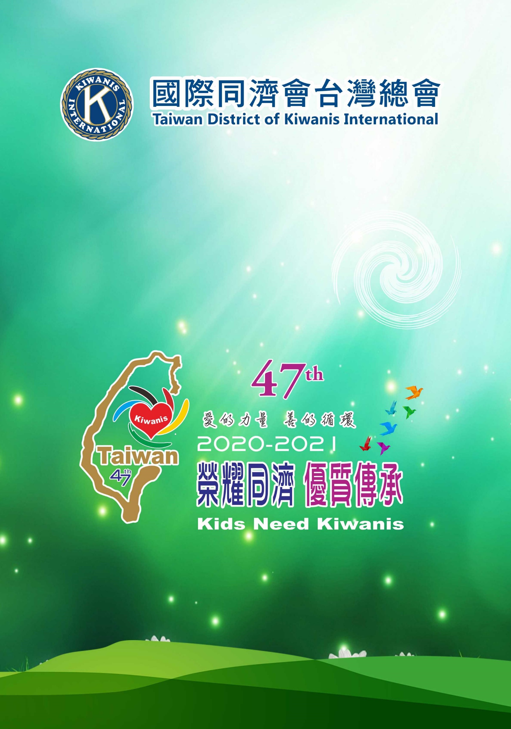

第47屆 第五次理事會會議
2020-2021 5th Board of Trustees Meeting

日期：110年1月14日(星期四) 地點：台中總會館

國際同濟會台灣總會第47屆 第五次理事會會議 議程

議程：
日期：110年1月14日(星期四)
地點：台中總會館
時間：下午2：00會議開始

一、主席宣佈開會、朗讀國際同濟會信條、定義宣言：
二、確認會議議程
臨時動議直接納入第26.27.28.29案由討論
13項議程，29個討論提案
會議記錄議事委員會林麗娜
司儀台中區吳冠霆
三、介紹與會人員：
四、總會長致詞：
常務監事致詞：
五、來賓致詞：
六、會務報告：(秘書長、財務長)
秘書長:依行事曆執行，完成率已超過預算
會長聯誼第一次竹苗區承辦、第二次桃園區承辦
財務長:人數尚缺528人，發放行政補助款每人100元給主席，
待528人補足完畢，再補每人50元
七、報告上次會議決議執行情形：
上次理事會決議案皆已陸續執行及辦理
八、各區主席、首席暨主委報告(宣導)
楊建城主席:盛情邀約1/30兒子婚宴，會議結束宴請晚餐
吳麗美主席:澎湖旅遊機票價格會微調，餐標為5000$，
由總會長主持住宿飯店決議為喜來登飯店，
請盡速報名
田淑薰:藝文展展期1/27-1/31，作品兩百多件，請北部
五位主席支援一日志工，上午下午時段各4位
1/29為開幕，總會長盛情邀約一同前往桃園開
幕，對捐贈人舉辦感恩餐會及頒發感謝狀，反毒
反暴力需要主委支援。
王景祺主席:力邀參加1/24彰化B區舉辦聯合運動會暨
愛心義賣。
廖學應主席:褒忠會會員往生申請案
九、討論事項：
(一)提案討論
(二)臨時動議
十、自由發言：
十二、主席結論：
十三、閉會：(請主席宣佈閉會)

第47屆第五次理事會 討論提案

案由1：確認下個月總會行事曆、活動。
提案人：莊慶堂 附署人：賴惠珠
說 明：詳如附件及現場說明。
辦 法：通過後實施。
決 議：
★110.01.17 | 日 | 關懷資深會員餐會 (11:00) | ★南投區 | 25年以上資深會員、相關幹部(大圖)
★110.01.21 | 四 | 第47屆第二次全國區執行長會議 | ★彰B區 | 總會會職幹部、全部執行長
110.01.22 | 五 | 兒童基金會與台灣農業交流協會交接 |  | 財務、銀行印信交接
110.01.26 | 二 | 財務稽查委員會議(二) | 總會館 | 財務稽查委員會.常務理監事.基金會
★1.27-31 | 三日 | 慈善藝文展 | ★桃園區 | 桃園展演中心
◎二月份 |  | 各區行文通知各會受理候任區主席參選報名 |  | 會=>區=>總會秘書處受理有意參選之優秀會員
110.02.03 | 三 | 兒童守護天使選拔籌備會 | 總會館
110.02.03 | 三 | 女同濟聯誼籌備會 | 總會館
110.2.11-16 | 四二 | 農曆春節、除夕(2/11)
110.02.19 | 五 | 前總會長會議(二) | 總會館 | 總會常務理監事、前總會長
110.02.19 | 五 | 總會理事會會議(六)候任主席觀摩會 | 總會館 | 理監事、首席、主委、候任主席
110.02.19 | 五 | 新春團拜向前總會長致敬(農曆初八) |  | 總會理監事、前總會長
110.02.20 | 六 | 議事講習培訓營(進階班) | 委員會 | 報名註冊(總會主辦)
110.02..24 | 三 | 北部場-網路資訊研習營 | 台北總會館 | 報名制
110.02.28-03.01 | 日一 | 同濟司儀培訓營(進階班) | 委員會 | 報名註冊(總會主辦)
◎三月份
110.03.05 | 五 | 候任區主席候選人報名截止 | 總會 | 會=>區=>總會秘書處受理報名
★110.3.07 | 日 | 女同濟聯誼會(表揚傑出女同濟) | ★彰A區 | 報名註冊：各區組團 (總會主辦)麗園
110.03.08 | 一 | 會籍、資格審查委員會會議 | 總會館 | 常務理監事、委員會成員
110.03.12- 13 | 五六 | 2021年亞太年會 | 日本仙台 | 已註冊報名者
110.03.13 | 日 | 禮儀研習營 | 委員會 | 報名註冊 (總會主辦)
★110.03.21  110.03.22 | 日  一 | 花東區會務研討會＋區務會議  總會理事會會議(七) | ★  花東區 | 總會理監事、相關幹部(拜會花蓮縣長)  花東區會職幹部.會長.秘書長.財務長
★110.3.25 | 四 | 總會長盃高爾夫球賽 | ★北一區 | 總會、體育委員會、各區報名選手
★03.28-29 | 日一 | 全國創會長.終身會員.前會長聯誼會 | ★高屏A區 | 創會長、終身會員、前會長
110.03.31 | 三 | 南部場-網路資訊研習營 | 高雄總會館 | 報名制
修正後日期納入行事曆:
110年2月3日 兒童守護天使選拔籌備會不辦理
110年2月24日 北部場網路資訊研習營擬定新的時間
110年3月7日 女同濟聯誼會場地麗園修正為葳格
110年3月31日 南部場網路資訊研習營擬定新的時間

案由2：終身會員申請討論案。
提案人：莊慶堂 附署人：賴惠珠
說 明：詳如附件及現場說明。蘆洲會/蔡永冬、台中女會/張友綺
辦 法：請討論通過後公佈。
決 議：通過

案由3：舉辦總會長盃高爾夫球賽討論案。
提案人：林淯鰫 附署人：陳振楠
說 明：上次會議決議：擱置，移本次理事會討論。
3/25(四) 於美麗華球場，活動人數200人，活動報名每人
1,000元，詳如附件及現場說明。
辦 法：請討論。
決 議：參閱第2-8頁，總會補助15萬，通過

案由4：舉辦全國創會長、終身會員、前會長聯誼會討論案。
提案人：廖明正 附署人：沈桃
說 明：上次會議決議：擱置，移本次理事會討論。詳如現場說明。
辦 法：日期：3/28-29(日、一)。
決 議：參閱第9-12頁，總會補助7萬

案由5：總會舉辦同濟辯士成長營及六場口才基本功學習成長營結算報告
討論案。 第30-33頁
提案人：賴惠珠 附署人：莊慶堂
說 明：詳如附件。10月份理事會決議：修正通過。(敘獎分數每人10
分，同意舉辦，每位報名費800元，先由報名費來支出，若結
算不足，總會在20000元內來補助。)
辦 法：請討論。
決 議：參閱第30-33頁，先擱置，通過

案由6：女同濟表揚名單討論案。 第34頁
提案人：姚琦揚 附署人：莊慶堂
說 明：詳如附件及現場說明。
辦 法：提請討論。
決 議：各區先行審核名單，於2月3日做最後審核再交給承辦區

案由7：第48屆候任區主席參選資格審查討論案。
提案人：莊慶堂 附署人：賴惠珠
說 明：1.提請各區報告報名情形、所面臨之困難(南投、彰化B)。
2.3/5報名截止，3/21花蓮理事會審查。
3.1/10報名情形：南投/陳坤星、中C/諸利福、澎嘉南/郭添裕
辦 法：請討論。
決 議：持續提報人選，屆時一併審查，通過

案由8：亞太年會相關事宜討論案。
提案人：莊慶堂 附署人：賴惠珠
說 明：詳如現場說明。(先轉達目前籌備情形，各區各會應配合事項，
待決議後，再行公布。) 1/9 9:30亞太常務理事會會更詳細。
辦 法：提請同意日本區總會所提改以線上亞太年會舉辦方式。
決 議：持續辦理，通過

案由9：提請通過各會無缺繳總會會費，方可給予敘獎。
提案人：賴惠珠 附署人：莊慶堂
說 明：極少數的會因名冊與繳費不符，造成缺繳，總會、區已多次
宣導，仍未改善，基於公平公正原則，提請討論不予敘獎。
辦 法：請討論通過後公佈。
決 議：請主席按宣導，依規定辦理，通過

案由10：完全未繳費之分會討論案。(1/8資料)
提案人：賴惠珠 附署人：莊慶堂
說 明：1/8資料完全未繳費名單：蘭馨會、長鈞會、達豐會、大愛會、
林口會、鈺傳會、冠泰會、福林會、恩心會、大唐江山會、豪
昇會、茶祖會、樹育會、梨山會、中科會、社頭會、新營會、
嘉慶會。
辦 法：提請討論。
決 議：長鈞會、林口會、社頭會請各區主席努力，其餘通過除籍

案由11：現階段會員人數未達25人之分會討論案。(1/8資料)
提案人：賴惠珠 附署人：莊慶堂
說 明：由北至南名單：寶賀會12人、內湖會15人、福華會12人、北
市區會6人、警消會15人、和欣會15人、精峰會17人、曼琳
會2人、永旭會9人、北電會4人、惜恩會15人、花蓮會23
人、皇族會24人、台北縣會13人、菩提會21人、菁英會20
人、薪陽會21人、民安會23人、強大會9人、孝行會20人、
頭前會18人、體育會24人、東方會16人、立德會17人、青
年會15人、馬祖會13人、源青會9人、竹塹會15人、印心青
年會10人、大雅會22人、霧峰會18人、青豐會23人、祥定
會23人、洋遠會23人、竹山會24人、金瑞會15人、大中華
會18人、同一鑫會19人、三商會12人、文教會10人、弘洋
會10人、鹿興會9人、彰英會23人、旭展會10人、褒忠會19
人、嘉聯會20人、府城會19人、高雄港會23人、
辦 法：提請討論。
決 議：敦聘中B區中央會饒樹郎主委支援總會並協助各區持續推動朝正
成長發展，通過

案由12：覆議「全國同濟青年大會師」活動討論案。
提案人：莊慶堂 附署人：賴惠珠
說 明：上次理事會決議：修正通過。經表決多數通過乙案，總會除以
實際註冊人數補助每人500+200元外,再由總會酌予補助經費.
辦 法：日期提請改為3月6日，詳如附件及現場說明。第12頁
決 議：參閱第12頁，完成註冊報名總會補助每人700元，通過

案由13：網路資訊教育訓練研習營討論案。
提案人：莊慶堂 附署人：賴惠珠
說 明：詳如附件及現場說明。因應春節，各調後一個月：北部塲：3
月31日星期三台北總會館；南部塲：4月28日星期三高雄總會
館；中部塲：5月26日星期三台中總會館。 第13-14頁
辦 法：請討論通過後公佈。
決 議：參閱第13-14頁，修改日期列入行事曆，通過
北部場110年3月31日
南部場110年4月28日
中部場110年5月26日

案由14：同濟司儀聘任辦法增修討論案。
提案人：莊慶堂 附署人：賴惠珠
說 明：第46屆理事會通過後公佈，增修加註如附件及現場說明。
辦 法：請討論通過後公佈。 第15頁
決 議：照案通過

案由15：北市區參加「2021台北國際龍舟錦標賽」活動討論案。
提案人：俞立平 附署人：陳振楠 第16-17頁
說 明：北市區擬組大型龍舟混和組兩隊a.北市區隊b.遠東隊
（每隊男槳手10人.女槳手8人+舵手1+鼓手1+奪標手1
＝船上21人）
小型龍舟常青組兩隊a.北市區隊b.遠東隊
（每隊槳手10人.+舵手1+鼓手1＝船上12人）
辦 法：詳如企劃書，請總會補助此活動每隊貳萬伍仟元。
決 議：如有辦理，總會補助6萬，通過

案由16：長期策略發展委員會移交討論案。
提案人：莊慶堂 附署人：賴惠珠 第18-22頁
說 明：1.花東區拆花蓮區，台東區案。
2.取消需取得終身會員為參選資格限制。
辦 法：請討論。
決 議：擱置

案由17：總會舉辦同濟司儀培訓營-初階結算報告討論案。第27頁
提案人：賴惠珠 附署人：莊慶堂
說 明：詳如附件，及現場說明。
辦 法：請討論。
決 議：第8項退費給工作人員，結餘餘額留做下次活動使用，通過

案由18：總會舉辦同濟記者回訓研習營結算報告討論案。第28頁
提案人：賴惠珠 附署人：莊慶堂
說 明：詳如附件，及現場說明。
辦 法：請討論。
決 議：講師費及場地租金修正後通過

案由19：澎嘉南區舉辦反毒反霸凌輔仁盃籃球賽活動申請補助案。
提案人：吳麗美 附署人：江政修 第23-24頁
說 明：1.為落實教育部體育署推展反毒、反霸凌並提昇國內中學籃球
運動水準。
2.積極推展嘉義市學生籃球運動，促進校際體育交流，蓬勃校
園運動風氣，普及學生運動人口，提昇健康體適能及本市籃
球運動技術水準。
3.活動日期:110年01月29日~01月31日。
4.比賽地點:嘉義市輔仁中學。
辦 法：邀請總會長及會職幹部蒞臨指導，並惠予補助此活動5萬元。
決 議：補助活動5萬元，通過

案由20：審核中C區「同舟同濟．親子童心派對活動」結算表案。
提案人：江政修 附署人：王秀雪 第25頁
說 明：結算表如附件
辦 法：提請審核。
決 議：通過

案由21：中A區舉辦送愛到陳平兒童圓夢計劃申請補助案。
提案人：陳玲芬 附署人：江政修
說 明：中A區捐贈「陳平國小校務用品及捐贈清寒學童獎助學金」，提
供校方校務用品需求並捐贈校內清寒學童助學金。 第26頁
辦 法：提請總會補助伍萬元社服金。
決 議：通過

案由22：花東區及離島播放同濟大學內課程等同一場會內教育講座。
提案人：莊慶堂 附署人：賴惠珠
說 明：總會長為體恤花東區及離島澎湖金門馬祖等會，聘邀總會講師
不易，或來總會上課車程不易。特開放優惠只要行文申請教育
講座內容播放同濟大學內課程，除原團體註冊100分播放50分
相關規定外，再加碼播放一場得會內教育講座50分。
辦 法：請討論通過後公佈。
決 議：通過

案由23：桃園區舉辦「國際同濟會台灣總會桃園區2021年「捐血有你
愛不止息」宣誓支持捐血公益活動、社會福利～愛地球做環
保、反毒反詐騙、照顧兒童、關懷老人活動」申請補助案。
提案人：胡家智 附署人：陳志烽
說 明：1.活動時間：01月16日(六) 上午09時00分至下午17時
2.活動地點：桃園市桃園區同德六街、桃園捐血站
3.參加對象及人數：桃園市市民1,500人
4.活動經費：經費概算總支出經費50萬整。
辦 法：提請補助活動經費5萬元整。
決 議：補助活動經費5萬元，通過

案由24：桃園區舉辦「國際同濟會台灣總會桃園區2021年寒冬送暖關懷
弱勢族群～總舖師送愛「千人宴」活動，申請補助討論案。
提案人：胡家智 附署人：陳志烽

說 明：1.活動時間：北場〜2月6日(星期六) 10 時30分至15時
南場〜2月7日(星期日) 10 時30分至15時
2.活動地點：北場〜綠光花園餐廳
南場〜新勢國民小學活動中心
3.參加對象及人數：桃園市低收入弱勢族群，計 1,400 人。
4.活動經費：經費概算總支出經費120萬整。
辦 法：提請補助活動經費，南北二場共10萬元整。
決 議：通過

案由25：彰化A區舉辦聯合捐血活動申請補助案。
提案人：姚琦揚 附署人：江政修
說 明：詳如附件及現場說明。 第29頁
辦 法：提請總會補助伍萬元社服金。
決 議：補助伍萬元社服金，通過

案由26：12月份財務收支報表與專款收支明細表討論案。
提案人：賴惠珠 附署人：莊慶堂
說 明：詳如附件。
辦 法：請討論通過後公佈。
決 議：通過

臨時動議：

案由27：中B區舉辦「捐贈托育資源行動車」申請補助案。
提案人：陳炎權 附署人：陳玲芬 第18-19頁
說 明：企劃書如附件。
辦 法：提請補助15萬元。
決 議：補助15萬元，通過

案由28：全國年會相關事宜討論案。 第20-22頁
提案人：陳炎權 附署人：江政修
說 明：企劃書如附件。
辦 法：提請討論
決 議：每會以5人為限，通過

案由29：急難救助討論案。 第23頁
提案人：陳炎權 附署人：江政修
說 明：大里會李再興前會長，詳如附件及現場說明。
辦 法：提請討論
決 議：急難救助金補助5萬元，通過

案由30：急難救助討論案。 第24頁
提案人：陳炎權 附署人：江政修
說 明：玄德會吳宗翰前會長，詳如附件及現場說明。
辦 法：提請討論
決 議：急難救助金補助5萬元，通過

點kiwanis.org.tw/p/1現階段工作重點 & 會務工作 1/12
反毒入班宣導影片於首頁的Youtube；繪畫比賽頒獎及反毒大會師1/27桃園展演中心。  資深會員聯誼餐會1/17，南投埔里三樂餐廳  議事講師甄試先修研習營1/28總會館，每位200元  同濟司儀培訓營-進階班2月28日-3月1日活動內容、初階班通過名單公布網路硬碟，2/10前報名。  全國女同濟聯誼3/7台中葳格國際會議中心，每位800元，1/10前向各區報名，各區總量管制，著重品質。  傑出女同濟、女企業家1/10前依據各區名額受理推薦。  禮儀研習營3/13全天，三義西湖渡假村，規劃中。  心靈成長活動3/26台中好運來洲際宴展中心，每位350元，限300位，請直接向總會報名，額滿為止。  狂賀本會再度榮獲內政部頒109年度【社會團體公益貢獻獎】之【金質獎】團體(全國最績優國際社團)，全國3萬多社團，國際社團僅本會榮獲，名列前茅實屬不易。  總會會職人員依據章程規定所屬會應達到25人目標(會員未達25人之會所屬會員不得受聘及參選總會或各區幹部，應加強教育及輔導，其轉出之會員在轉入的會內未逾二年者亦同。)  會籍中斷會齡年資、關懷照顧基金將從頭開始重新計算  口罩集體採購響應COVID-19防疫，歡迎會員、各會與各區秘書長登記購買，區彙整至廠商。有同濟會logo，每盒90片650元。廠商每盒捐100元，配合各區社服活動(依該區購買盒數x100元)  藝文聯合慈善展覽地點：桃園展演中心。  展覽1/27-31 (佈展1/25-26)  開幕茶會1/27；  名師揮毫送春聯活動1/30-31；  慈善拍賣會暨愛心園遊會1/31  消滅母嬰破傷風MNT已於109年12月31日截止募款，聯合國unicef兒童基金會感謝捐款人。  48屆候任主席報名3/5前，會齡8年、二月底前3次亞太或世界年會(需1次國外)、會長屆滿後逾一年  同濟大學會繳5000元、並填報五位會員名單，即可取得共用帳號給會員。各會公播大學影片=會外講師 | 世總KCF分會獎助金申請詳閱網路硬碟KCF資料  ，2/1前提交詢問信、通過4/1前送企畫書、6/1結果  47屆會務資料請至網路硬碟下載。  盡速報繳原會員、新會員會費+關懷照顧基金  各會會費、會員名冊需吻合，否則無法具實印製通訊錄  可讓1.原會員權益：避免空窗期影響關懷照顧基金發放。  2.新會員：盡速製作發放全國會員卡(悠遊卡)。  自由樂捐急難救助案件由會長報區急難救助主任、會同區主席勘查事實需要，依規定辦法填單呈核。1.5萬內，由急難救助主任及主委決行；3萬內由急難救助務委員會議決；3萬以上內需報請總會理事會議決。  同濟之聲歡迎email投稿有意義的社服文章與照片。  同濟家庭多人參加同濟會者，歡迎響應節能減碳，共享同濟之聲，需更改同地址寄送本數者，請聯繫總會秘書處。  會議活動電子手冊會前了解+日後查看，均可直接輸入點看kiwanis.org.tw/p/1113(請自行修改1113日期)  教育手冊kiwanis.org.tw/p/98下載，正修訂中。  各區、各會活動邀請該區幹部蒞臨指導、同濟記者、攝影、司儀出席協助並報導，給予禮遇接待。  公開播放版權各區會辦理活動時，請先釐清所使用之音樂、影片或圖片，是否有侵權問題，以免觸法。  各會月報表每月5日前回報並附有意義之社服活動照可投稿同濟之聲或email文章與照片  區執行長月報表請區執行長直接對各會實際關心瞭解  若有意見反映給各區，請email給區主席；必要時再反映給總會，請email至總會。  同濟行銷網站、特約商店敬請宣導刊登廣告於同濟商城；並鼓勵店家張貼特約商店貼紙，提供優惠。  線上報名系統總會網站進入，或go.kiwanis.org.tw  教學說明kiwanis.org.tw/p/3，方便好用，請多加利用  總會網站敬請各會多加使用，並到後台更新內容。歡迎手機下載安裝Android APP，Apple Store APP  搭高鐵=企業會員享便利：統編04139913  同濟會員、親朋好友均可以統編04139913享尊崇禮遇  將回饋總會轉給各區六張半價票鼓勵會員繼續搭乘
會財務重點工作
各會依法開立收據  捐款金額、科目需與會計帳吻合，避免查帳罰款 | 開立個人扣繳憑單  如講師費.社服金..所有支出。否則查帳後會罰款
歡迎利用捐款單刷卡。 匯款後傳真收據至總會0423847151
會費 | 國際同濟會台灣總會 | 094001001935 | 土地銀行-中港分行
關懷會員捐助款、急難救助 | 國際同濟會台灣總會 | 1438717309757 | 合作金庫-西屯分行
HIXSON+兒福基金+Today Club 戶名同上 |  | 40750005009 | 第一銀行-南屯分行
亞太年會、世界年會 | 國際同濟會台灣總會 | 094001004136 | 土地銀行-中港分行
同濟大學 (會員1500) | 國際同濟會台灣總會 | 094001017165 | 土地銀行-中港分行

報告上次會議決議執行情形
時間：109年12月15日下午14:00 地點：台北總會館
案由一：確認下個月總會行事曆、活動。
決議：修正通過。修改：12/27農協會員大會、3/13禮儀研習營。增
加：12/23督導長會議、1/22財團法人台灣同濟兒童基金會董事
監察人會議14:00總會館
執行情形：進行中。

案由二：終身會員申請討論案。
決 議：通過。愛國會/蘇祈瑞、王超民、金綾子會/曾安宜、周玲美、
嘉合會/蕭生傳、呂國賢、千禧會/李淑桂、彰女會/林炎麗、北
港會/王清銓、德裕村會/詹幸村等人之申請，相關資格均符
合。
執行情形：依決議辦理，已發文及簡訊通知繳費。

案由三：提請確認三、四、五、六、七月份理監事會。
決 議：通過。1.經徵詢承辦3/21-22理事會花東區黃啓源主席、
4/13-15理事會桃園區胡家智主席、
5/3-5理事會澎嘉南區吳麗美主席、
6/10-12理事會中Ａ區陳玲芬主席均依計畫安排中。
2.總會每次提撥10萬元社服金，配合當地分會執行社服活動。
執行情形：進行中。

案由四：前總會長致敬－新春團拜聯誼餐會案。
決 議：通過。
執行情形：進行中。

案由五：舉辦總會長盃高爾夫球賽討論案。
決 議：擱置，移下次理事會討論。
執行情形：本次會議討論。

案由六：舉辦全國創會長、終身會員、前會長聯誼會討論案。
決 議：擱置。移下次理事會討論。
執行情形：本次會議討論。

案由七：舉辦反毒反暴力活動討論案。
決 議：修正通過。由總會提撥補助30萬元。
執行情形：依決議辦理。

案由八：提請討論舉辦全國「心靈成長委員會」活動相關事宜。
決 議：修正通過。請委員會斟酌辦理，總會不予補助。
執行情形：進行中。

案由九：國際同濟日活動日期討論案。
決 議：通過。待提報工作計畫書及財務預算，再由總會處理。
執行情形：進行中。

案由十：各會敘獎申請表-教育訓練部分增修討論案。
決 議：通過。並將教育訓練部分敘獎辦法公布於總會網站。
執行情形：依決議辦理。同步更新於網路硬碟。

案由十一：卓越領導經營-系列講座規則辦法討論案。
決 議：通過。
執行情形：依決議辦理。

案由十二：桃園區舉辦聯合月例會暨趣味競賽、社會福利～老人福利、
家庭暴力暨性侵害防治宣導活動補助案。
決 議：通過。總會補助活動經費5萬元整。
執行情形：依決議辦理。

案由十三：桃園區2020-2021年捐血車募款捐贈活動補助案。
決 議：通過。總會提撥大型社服補助款20萬元。
執行情形：依決議辦理。

案由十四：北市區舉辦小小未來領袖品格營補助案。
決 議：通過。總會補助活動經費5萬元整。
執行情形：依決議辦理。

案由十五：「全國同濟青年大會師」補助案。
決 議：修正通過。經表決多數通過乙案，總會除以實際註冊人數補助
每人500+200元外，再由總會酌予補助經費。
執行情形：進行中。

案由十六：高屏B區環台腳踏車社服補助案。
決 議：修正通過。總會不予補助。
執行情形：依決議辦理。

案由十七：全國女同濟聯誼討論案。
決 議：修正通過。報名截止日由1月25日更正為1月10日止。
執行情形：進行中。

案由十八：聯合慈善展覽暨反毒活動案。
決 議：修正通過。
執行情形：進行中。

案由十九：高雄市明華國中高關懷課程(中輟生輔導課程)討論案。
決 議：修正通過，總會補助5萬元。
執行情形：依決議辦理。

案由二十：舉辦同濟司儀培訓營-進階班案。
決 議：通過。
執行情形：進行中。(已提供各區可報名清單，39屆之後之合格司儀。)

案由二十一：竹苗區捐助國小大型戶外設備補助案。
決 議：通過。
執行情形：依決議辦理。(總會補助6萬元。)

案由二十二：中Ｃ區「捐贈同濟號急難救助車」補助案。
決 議：通過。
執行情形：依決議辦理。(總會補助5萬元。)

案由二十三：增辦議事講師甄試先修研習營案。
決 議：通過。
執行情形：進行中。

案由二十四：成立同濟電視台推展委員會討論案。
決 議：通過。
執行情形：進行中。

案由二十五：11月份財務收支報表與專款收支明細表討論案。
決 議：通過。
執行情形：依決議辦理。

各位同濟青年夥伴們！青年大會師開始辦名囉！這次委員會籌備的非常用心，場地也非常特別！可點選下方連結看一下場地 https://instagram.com/costablanca.att?igshid=1alqm0wb0q2g3
相信大家一定會喜歡這裡！讓我們再一次串起全台青年同濟！請大家快快報名哦！如有問題歡迎隨時聯繫我！謝謝大家！ （記得也歡迎攜帶家眷跟有機會認識同濟的青年朋友哦！）
國際同濟會台灣總會全國青年大會師 青年同濟，團結一起，創造高峰，全國一起，動起來!
時間:2021/03/06 下午2:00-8:00
地點: 110台北市信義區松壽路12號10樓(costablanca)
親愛的全國青年同濟夥伴!!大家最期待的青年大會師來了!!今年破天荒舉辦在台北市信義ATT頂樓的人氣景觀餐廳(costablanca)，活動內容結合公益、交誼、遊戲、美食與派對，為國際同濟會台灣總會 青年同濟們舉辦最大的交誼活動!! 國際同濟會台灣總會 總會長 廖敏榮、青年同濟推廣委員會 主委 葉牡丹 誠摯邀請您!! 請踴躍報名參加!並歡迎攜帶非會員的青年朋友，一起認識同濟，一起互相交流，請盡速報名享早鳥優惠!!
註冊費早鳥優惠:1800(1/31優惠截止) 註冊費:2200(2/17報名截止)
活動召集人: 國際同濟會台灣總會 總會長 廖敏榮 、青年同濟推廣委員會 主委 葉牡丹 活動聯繫人:青年同濟推廣委員會 執行長 陳宇璿 line ID: rock0180 電話:0987-538-455 報名聯絡人:青年同濟推廣委員會 副主委 賴兒信 line ID: lrchin99 電話:0958-912-592 財務聯絡人:北市區青年同濟 主任 黃莉雅line ID:ocean103103 電話: ：0928628914
註冊費帳號: 華泰商業銀行（代號：102） 古亭分行 帳號：08–61-00034891-3 主辦單位:國際同濟會台灣總會 承辦單位:國際同濟會台灣總會北市區
執行單位: 國際同濟會台灣總會青年同濟推廣委員會
國際同濟會台灣總會第 47 屆
網路資訊教育訓練研習營 企劃書

網路資訊委員會 主委蔡圳堅

舉辦目的：配合總會推展網路ｅ化之教育，讓全國會員有機會參加e 化研習課程。
協助各區進行各區會ｅ化教育，實際落實同濟會ｅ化之推廣。
參加對象：同濟會員-可自備筆記型電腦、平板及智慧型手機，並有Google帳號。
參加條件：
1.熟悉電腦操作及應用者
2.具備手機APP 應用能力
3.口語表達佳者
課程日期：分為
1.北部塲：110 年 03 月 31 日（三）
授課地點：同濟總會台北總會館
報名對象：北市區.北一區.北二區.桃園區.竹苗區預計名額：60 人(依現
場能容納人數為主)
2.南部塲：110 年 04 月 28 日（三） 授課地點：同總總會高雄總會館
報名對象：澎嘉南區.高屏A 區.高屏B 區預計名額：50 人(依現場能容
納人數為主)
3.中部塲：110 年 05 月 26 日（三） 授課地點：同總總會台中總會館
報名對象：竹苗區.台中區.中A.B.C 區.南投區.彰化 A.B 區預計名額：
110 人
參加費用：300 元/人 (含點心、飲料茶包、便當、文書費用及講師禮品等)
報名方式：以 e-mail 和Google 表單方式報名, 報名時請註明：姓名、會、LINE
ID、連絡電話 (請註明行動電話)
匯款帳戶：國泰世華銀行－文心分行(013) 215032001129 國際同濟會台灣總會
報名日期：
北部塲報名至 110 年 3 月 24 日(三)截止(依場地人數額滿截止)
南部塲報名至 110 年 4 月 21 日(三)截止(依場地人數額滿截止)
南部塲報名至 110 年 5 月 19 日(三)截止(依場地人數額滿截止)
講師費用：依總會講師聘任規定于以補助講師交通補助費
授課講師：網路資訊委員會派任總會網路資訊e化講師授課
敘分標準：每會報名參加一名教育訓練敘分 10 分（會可累積）

研習營財務預算表
序 | 項 目 | 預估收入/人 | 預估支出/人
1 | 報名收入（300 元/人） | 300
2 | 便當 ( 85 元/ 個) |  | 85
3 | 點心 (60 元/人) |  | 60
4 | 飲料(水、茶包、咖啡) |  | 50
5 | 文書費用 (40 元/人) |  | 35
6 | 雜支 (30 元/人) |  | 30
7 | 講師及助理講師禮品 |  | 40
 | 合 計 | 300 | 300

國際同濟會台灣總會 第 47 屆網路資訊教育訓練研習營
1.課程內容：每一塲課程內容皆相同
時 間 | 上 課 內 容 | 主 講 人 | 地 點
09:30–10:00 | 報到聯誼 | 網路資訊委員會
10:00–10:10 | 始業式 | 總會長  教育主委網路資訊主委
10:10–11:00 | 1.Zoom、Microsoft Team視訊會議軟體的應用。 | E 化講師群
11:00–11:10 | 休息
11:10–12:00 | 2.Line的最新功能介紹，及Line圖貼製作上架販賣。 | E 化講師群
12:00–13:00 | 午休
13:00–13:50 | 3.免費手機剪片軟體推廣與應用－InShot。 | E 化講師群
13:50–14:00 | 休息
14:00–14:50 | 4.Google免費的網路資源應用。 | E 化講師群
14:50–15:00 | 休息
15:00–15:50 | 5.FlexClip製作宣傳影片、教學影片。 | E 化講師群
15:50–16:00 | 結業式 | 總會長  教育主委  網路資訊主委
16:00 | 下課

同濟司儀聘任辦法
- 宗旨：為激發潛能、發掘人才、宣揚國際同濟會精神，培養典禮司儀及活動主持人，為各
會、各區、總會儲備人才，提高專業水準，特定此辦法。
- 說明：限同濟會員資格，秉持學習成長、服務同濟之精神，透過教育訓練認識同濟會文化，
成為稱職的同濟司儀。三年內可參加複訓進階，以吸收新知並了解同濟會文化之演
變、掌握現況，才不致於脫節。
- 分級制度：
級數 | 等級 | 服務範圍
同濟司儀C | 各會 | 理監事會、月例會、聯誼活動。(會內活動為主)  會長交接典禮(建議與同濟司儀A、B搭檔主持)
同濟司儀B | 各區 | 會長交接典禮、主席交接典禮、區務會議、社服公益活動..等等，  各區會務活動及區所舉辦之活動。(對外活動)  建議邀請同濟司儀C搭檔主持，以累積經驗。
同濟司儀A | 總會 | 總會長交接、高峰會議、全國年會、總會會務活動及全國大型活動。  建議邀請同濟司儀B搭檔主持，以累積經驗。
- 晉升制度：
級 數 | 甄選辦法
同濟司儀C | 1.參加總會主辦之同濟司儀培訓營-初階班，並通過測試者，取得參加進階班資格。  2.三年內參加同濟司儀培訓營-進階班，依考試成績後評定聘為同濟司儀C或同濟司儀B或同濟司儀A。
同濟司儀B | - 取得同濟司儀C資格於三年內參加同濟司儀培訓營-進階班，並通過測試者，  依考試成績聘任為同濟司儀B或同濟司儀A。  2.任期三年。  3.三年內參加同濟司儀培訓營-進階班，依考試成績後評定續聘為同濟司儀B或  晉升為同濟司儀A。
同濟司儀A | - 取得同濟司儀B資格，於三年內參加同濟司儀培訓營-進階班，並通過測試者，依考試成績評定聘任為同濟司儀A。  - 任期三年。  - 三年內參加同濟司儀培訓營-進階班，續聘為同濟司儀A。
三年任期屆滿未回訓之通則 | 三年任期屆滿未回訓，若要再度取得司儀資格，必須重新參加司儀培訓營-進階班，依考試成績重新評定任聘為同濟司儀C或同濟司儀B或同濟司儀A。
- 辦法：
- 建請總會、各區、各會執行並配合辦理。
- 給予同濟司儀舞台，發揮空間、累積實務經驗。
- 建議資深者與資淺者搭檔主持，資深者要無私的傳承、資淺者要虚心學習。
- 未盡事宜，總會保留最後解釋權。
- 於101年12月12日經總會理事會通過執行。
- 104年1月7日修訂之。
- 於105年12月9日經總會理事會通過執行。
- 於109年5月6日總會理事會通過付委。

第47屆 同濟司儀培訓營-進階班 參加人員類別
進階資格：甲、通過109年12月8日同濟司儀初階者。
乙、三年內任期屆滿未回訓，重新參加考試，依分數評定為同濟司儀C、B、A級。
丙、同濟司儀B、C級者，任期展延三年。
若要挑戰晉級，請參加考試，依分數評定為同濟司儀B級或A級。
國際同濟會台灣總會第47屆北市區
群策群力、照亮同濟
參加『2021臺北國際龍舟錦標賽』活動企劃書
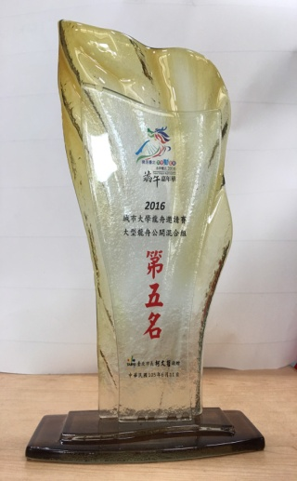
參加目的：為發揚我國傳統文化，推展民俗體育活動，促進國際龍舟競技交流及友誼；有鑑於同濟會知名度不高，北市區毅然決然為提高同濟會之知名度，自97年起，在當時北市區總召集長楊國墉提議下，北市區主席張芳瑜決定組隊特訓參賽。每年龍舟賽前集訓，龍舟隊員們均須於清晨5：30前至大佳河濱公園前鍛鍊體能，在6點天破曉時，即下水實際操練，歷經多年訓練與累積實際參賽經驗，皇天不負苦心人，北市區遠東會龍舟隊終於於104年進入前八強，更於次年105年取得第五名之佳績，於國內外參賽53隊勁旅中脫穎而出，實屬難能可貴。每年參賽中見我同濟會會旗於船首飄揚，現場會兄會姐加油聲響徹雲霄，並迴盪於整個大佳河濱公園，經由大量媒體現場轉播，可大大提升同濟會知名度，同時也凝聚北市區全體會員之向心力！
二、競賽日期：中華民國110年6月12~14日(星期六~一)
三、集訓日期：108年4月6月(二)~108年6月9日(三)
四、競賽地點：臺北市基隆河大佳段河道大直橋下（東西向：500m直道）
五、指導單位：國際同濟會台灣總會
六、主辦單位：國際同濟會台灣總會北市區
七、參賽單位：北市區各分會
八、總 領 隊：區主席 俞立平
九、總召集長：區總召集長 游岳羲
十、總召集人：龍舟競賽委員會區主任 李政盟
十一、活動財務預算表：本次活動預估參加人數約75人。
收 入 |  |  | 支 出
科 目 | 細 目 | 金 額 | 科 目 | 細 目 | 金 額
各界贊助款 |  | 177,600 | 早餐 | 50x30x40 | 60,000
 |  |  | 三天賽程便當 | 90x3x80 | 21,600
 |  |  | 飲料及水果 | 5,000 | 5,000
 |  |  | 龍舟賽報名費 | 2,000 | 2,000
 |  |  | 教練費1人 | 12,000x1 | 12,000
 |  |  | 龍舟承租費 | 2,000x12 | 24,000
 |  |  | 龍舟隊隊服 | 300x80 | 24,000
 |  |  | 龍舟隊團體參賽險 | 3,000 | 3,000
 |  |  | 慶功宴 | 6,500x4 | 26,000
合 計 |  | 177,600 | 合 計 |  | 177,600
十二、參加對象：本區全體會員、同濟家庭成員。
十三、參加者應注意事項：
集訓及比賽時，自備交通工具往返，保險、安全等事項，請參加者自行負責。
十四、請各會會兄、會姐之同濟家庭共襄盛舉，熱情參與，並踴躍樂捐贊助鼓勵本區龍舟隊。
十五、本區擬組大型龍舟男女公開混合組二隊及小型龍舟長青組二隊參賽，其人數
規則如下：
(一)大會不提供公舵，須自備舵手。
(二)大型龍舟男女公開混合組每隊可報名領隊1人、教練1人、管理1人及選手32人(含槳手、舵手、奪標手及鼓手)，共計35人為限。
(三)小型龍舟長青組每隊可報名領隊1人、教練1人、管理1人及選手22人(含槳手、舵手及鼓手)，共計25人為限
(四)領隊、教練、管理可列為出賽人員，必須於網站報名時登記擔任槳手或舵手才可出賽。
(五)大型龍舟隊每場補助新台幣5,000元整，依參加場次累進，最多發給參賽補助新台幣20,000元，種子隊伍第一輪未安排出賽，仍給予參賽補助。
十六、報名注意事項
(一)參賽人員須年滿15足歲(民國93年6月16日)前出生，並請填寫「個人資料提供同意書」，凡未滿18歲之選手，另需檢附「未成年選手法定代理人同意書」。
(二)混合組，由男、女混合組隊，惟出賽時大型龍舟男槳手不得多於10人(槳)。
(三)大型龍舟比賽時，船上21人(18槳手+1舵手+1鼓手+1奪標手)不得缺人，缺人或未帶足額槳，將取消參賽資格，須於檢錄時人(槳)數均符合上開規定，始得下船比賽。
十七、大型龍舟獎勵金：
對數 | 名次與獎勵 (單位：萬元)
 | 一 | 二 | 三 | 四 | 五 | 六
50隊以上 | 40 | 20 | 15 | 10 | 5 | 3
30-49隊 | 25 | 15 | 10 | 5 | 3 | 2
10-29隊 | 15 | 5 | 3 | 2 | 1 | -
9隊(含以下) | 10 | 3 | 2 | 1 | - | -
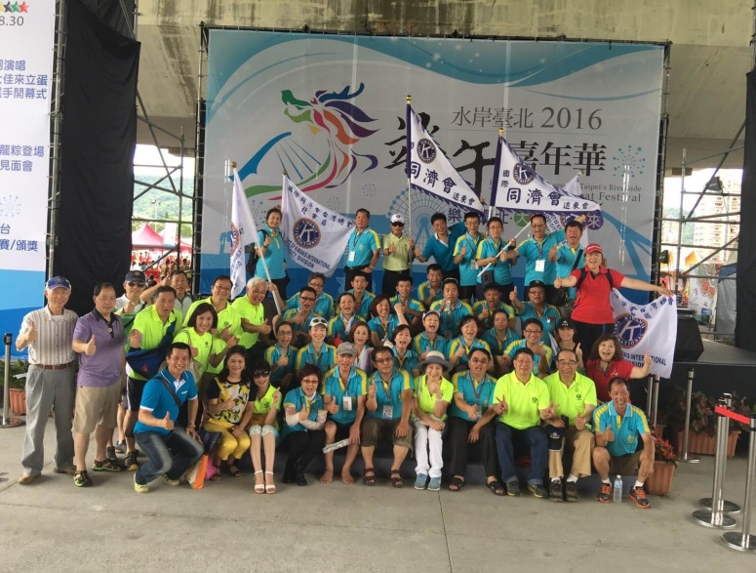
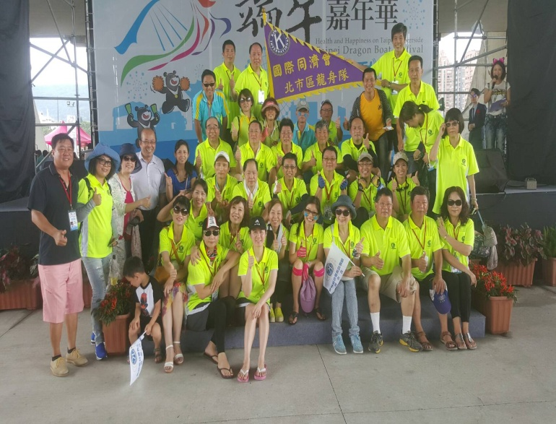
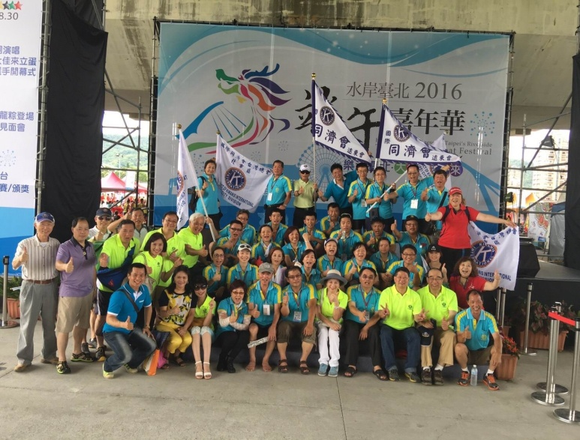
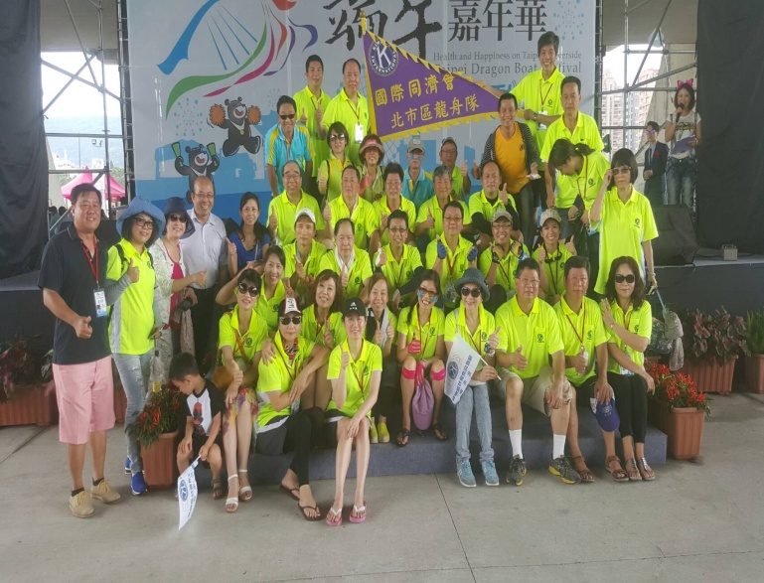

第47屆 長期策略發展委員會會議記錄

召 集 人：總會長 廖敏榮
主 持 人：主任委員 黃旭坤
時間：110年1月5日 下午2:00 地點：台中總會館

一、會議開始 報告出席人數
二、主席宣佈開會（鳴開會鐘）
三、朗讀國際同濟會信條及定義宣言
四、確認會議議程
五、介紹全體與會人員
六、主席致詞：長策委員會開會是為同濟會長遠未來作規劃，在沒有取得多數
共識不輕易作提案決議，也無預設立場發言，請各位委員盡情
發言。
七、總會長致詞：今天會議依上期決議邀請到三位現任主席，三位現
任會長一起列席討論，有發言權無表決權，期望能
以多方面的聲音與看法共同為同濟會努力。
來賓致詞 (請主席邀請)
八、總會會務報告：上次會議紀錄、上次會議決議執行情形
九、討論事項：
(一)提案討論
案由一：提請討論組織再造計劃及修改總會章程。
說 明：組織再造已成為必要之發展趨勢，包括主席職務名稱都可以被重新定
義，組織再造初步構想三會一分區，三分區為一專區，區改地區總監
等…總會現行制度暫不變。詳如附件說明
討 論：主委：列席者可參與討論發言權，出席者才有表決權，如無法做出共識
即延下次再議
林宣宏：說明組織再造計畫書內容如件P8.P9.P10。
主委：透過增加三會為分區長，三分區為專區長，區主席調整為公部門
熟知的區總監，用以增加職位席次留住更多願意付出的人。
羅昌鑑：不宜增設參議院，更不宜在區級之上，以免影響區總監的行政
權，應虛級化為區平行單位
總會長：區內已有總會督導長，總會會策顧問等職務協助區級總會推動。
洪煥坤：每年卸任17位主席及7位監事，並非每位都能排到主要職務，故
有必要增加總會顧問職位已留人才。
總會長：許多區有總會前理監事聯誼會組織，是否可正名化制度內
鄭阿魚：贊同正名制度內但不應凌駕區主席之上
陳志烽：區法治顧問亦可成為咨詢團成員之一
主委：我是13屆區主席早期世總是有規定區內要成立區前主席委員會，
不知何時消失及其提名審查候任區主席提名權功能，列入本次組
織造造項目下期討論。
吳建華：台灣總會是全球第一大區，是否可以分北中南區總會，加以細胞
分裂原則成立更多的區增加席次以壯大組織。
主委：區主席本來就是總會副總會長，常於公部門接洽常要特別介紹區
主席等同友會之區總監地位，直接改稱區總監有助於識別。礙於
人團法規定台灣內部國際社團總會只能有一個。
洪宗極：認同吳建華所言，細胞分列成立更多區才能產生更多會更多職
務。區主席名稱也應修正調整為區總監。
主委：分割區問題應回歸各區需求才能成立，總會用行政力強行分割會
遇到更多的阻力。
廖繼梁：我是底層的會長，週遭聽到很多問題。1.會長年輕化需事業會務
兼顧，沒有過多的時間參與總會會務，2.擔任會長後想離開因為
沒有受到該會前會長的幫助甚至打壓。3.前會長並未受到當屆會
長的尊重。4.執行長不敢講真話，會被該會前會長痛批。5.候任
會長沒有前會長協助輔導受挫提早辭退離開。
總會長：感謝廖會長提供意見，各會要提出需求協助總會或區才能介入協
助。組織再造調整也需要符合人團法規定才能成局，才能有效解
決問題。今天邀請主席及會長列席提供不同位階領導角色看法供
各位委員參考。贊同主委作法，長策議案不應急就章的決議才能
尋求最大的公約數
蔡文華：區的分割不一定是不好，高屏區分裂為高屏A，高屏B區後相互競
爭成長也是成功的例子。區要分裂也要看該區實際狀況不能冒險
強行，分會可倒但區倒就整個亂了套。
主委：請委員要注意台灣總會需符合世界總會規定也需要符合國家人團
法規定，不能逾越制度及法規。
胡家智：贊同區主席調整為區總監以符合公部門的認知職位免去再說明的
困擾。會員成長應量力而為我們的榮耀不應該為下屆負擔。
副主席在桃園區是有任務的功能的，主導舉辦大型活動成效良
好。另外增加分區及專區對於會數少的區是不是造成職位負擔。
翁溪智：是不是可以增設輔導長職稱取代專區長
主委：利用分區長主導舉辦聯合交接以減少小分會的財務負擔以及總會
長或前總會長的疲於奔命監交。
洪宗極：建議不宜使用輔導長職稱會與分會的常用輔導會長混肴。
決 議：修正刪除計畫書中區之上總會之下參議院位階，1.增加研設前總會理監
事為參謀及諮詢或顧問團，並且為未來各區候任主席產生時第一層級的
把關及推薦單位列為區旁系單位。2.透過增加分更多區最多30區亦可以
壯大組織列為下次本研議案。預計50屆實施。以上暫定通過續下期研
議。

案由二：提請討論組織再造計劃之任務功能分組討論案。
說 明：通過案由一後進行分組討論組織調整細節。為使更加完善擬分為三組進
行第一階段協商。分別分組為 A.財務組 B.人事組 C.任務組。
決 議：通過分組
A.財務組組長-呂金象。組員-謝秀玉，林存城，簡素娥，黃地發，
謝逸華
B.人事組組長-洪煥坤。組員-林宣宏，蕭榮寮，陳文賢，徐朝中，
林鴻儒，陳東漢
C.任務組組長-羅昌鑑。組員-吳秀英，徐朝欽，李文燦，洪宗極，
翁溪智，鄭阿魚

案由三：因應COVID-19疫情影響，本屆候選人世界及亞太年會資格討論案。
說 明：受COVID-19疫情影響，許多會員無法參加2020年尼泊爾亞太年會、
美國印城世界年會，今年2021年日本亞太年會、美國鹽湖城世界年
會也可能改以視訊進行。影響會員參與機會。
經上期會10月28日討論後延議，故本次再提出討論，內容詳如會記錄
討 論：總會長：因在45屆全國年會有修改參選條件，連46屆47屆遭受全球疫
情影響停辦亞太及世界年會影響會員權益。未來如再遭到天災
人禍時應如何處理。
主委：需審慎討論再作決議憂關會員權益
羅昌鑑：46屆亞太年會是我們台灣總會自行決定不參加不是沒辦。其他
國家有5-600人參與盛會。
洪煥坤：建議原來有註冊應得算有註冊。或是暫停用45屆通過的新制。
謝秀玉：不贊成可認定出席，加入時間那麼久應提早參與準備，不是要
參選了才在補資格。
＃決 議：表決去年亞太年會有註冊即算資格的請舉手表決，贊成1票，
反對16票。決議不通過。
林鴻儒：如亞太及世界會議繼續停辦，台灣是否可以自己辦理年會。
總會長：如果台灣總會自辦代表性可能會不足。資格的設立應是要擔任
主席或參選職位要有具備的歷練是合理的。45屆的修改造成原
本夠資格的人一夕間要再等兩年或多一次世界年會，沒有緩衝
期進而去侵害會員權益。經會員陳情特提出商議解決之道。
蔡勝屏：日本亞太年會已確定停辦，世界年會擬改採線上會議。
總會長：線上會議如確定要執行，台灣總會要考量場地，網路頻寬能同
時多少人上線，防疫問題，收費問題會不會因為在台灣自辦可
能有幾千人註冊。這些都是要預做準備的。
主委：是否可以研議45屆通過的修改是否暫停實施，因修改後46-47
實施有困難。
鄭阿魚：如果修改的部份是違憲應立即停止實施
羅昌鑑：年會中會員大會是最高權利機構，年會通過的事認何一位總會
長上任即片面取消此例一開恐後患無窮，應回歸體制為好。
吳建華：無落日條款的修改章程彰化B區候任主席的產生就深受其害。
原本夠資格的確變沒資格。
＃決 議：裁示先匯集法規委員會及法制顧問商議後再行報告進行後續。
任何修改應有落日條款以免侵害會員權益

案由四：終身會員資格之限制是否為參選必需條件解套案
說 明：經上期會10月28日討論後主席裁示列下次討論案，終身會員資格之限
制解套或繼續實施應審慎評估以免影響會員權益。
經討論後有建議 1 立即停止 2 三年後實施 3 取消一定要領證
4 成立台灣終身會員制度。
討 論：主委：終身會員是一種榮譽，但不知何時開始變成參選條件，世總也無
此規定，台灣總會不應自我設限。
總會長：現在有要來申請終身會員的都是因為要參選才來申請。如不適合
條款應可即刻停止實施對會員權益是好的。
羅昌鑑：總會報世總是壹萬七千多人，然世總登錄是二萬多人，出入差兩
千多人就是因為終身會員問題，這些人離開台灣總會但世總仍有
會籍，台灣總會沒會籍的怪事。建議本年度題案取消本條限制。
陳堂立：我是第一位成為終身會員的會員，建議應該嚴格把關才是真的有
榮譽感，也不容易離開同濟會，年資應該要最少10年以上才有資
格。
決 議：通過送本次會員大會，取消需取得終身會員為參選資格限制。

案由五：請討論 下次委員會會議改為2天行程案
說 明：為使各項案由充份討論擬舉辦2天一夜開會行程。時間為三月或四月，
地點暫定台中谷關，房間自費，可攜伴參加
決 議：不通過。

(二)臨時動議

案由一：花東區拆花蓮區，台東區案。。提案人：陳東漢
說 明：花東區南北長480公里車程，台東到花蓮單程要三小時以上車程，區主席
照顧不易可謂疲於奔命，為使更好的發展建議由總會行政拆區。
討 論：主委：花東區的經營辛苦在座各位前總會長都知情。然長策會是無法據製
定花東區是否分區案，應轉理事會去討論之。
總會長：分區是需要貴區有共識，請會長在區務會議提案討論花東區分區
案，表決通過後送總會才能進行後續行政工作。
主委：區最少要有五個會
決 議：通過。轉理事會立案討論

十、雙向溝通
洪煥坤：以上討論案一是否可以公開尋求意見。許多人雖離開同濟會但仍熱衷參
加連誼會的怪象。
主委：增設組織架構制度可公開討論，但職位名稱任務內容暫不討論。
陳玲芬：組織架構改變不應抄襲模仿他會。對岸領導人習主席官位就很大。增設
副主席是彌補現任主席的無法全面照顧缺憾而設。
主委：組織壯大增加主官是為了彌補主席無法照顧所謂弱勢分會，並
且分區與分區良性競爭，專區與專區良性競爭，可使組織更加
茁壯。
羅昌鑑：這些年各會都把活動丟給區，然後又丟到總會，增加總會長的疲於奔命
的的意志力，應該原回歸各會辦的特色文化回歸本位，才是區主席的職
權與工作。
陳堂立：組織再造增設分區專區的䴭務不要再成為會的負擔，目前各會要繳區及
總會各項配合款及註冊費已經壓力很大，會找不到會長。
洪煥坤：原本屬於各會辦的活動因分數及經費收入問題都丟到區， 然後又丟到
總會，亂象難止，應該要尋求停止解決之道。
鍾有儀：主辦活動因受總會四金四大面向分數設定及資源問題，引發全部原是區
的都變總會活動的主因，應該要調整。組織架構總會部份無變動，只有
調整區的架構。
陳文賢：總會管的事太多，總會長只要管好17區，區主席只要管好會長即可，
自動自發的也不需要管，自己都會成長的好好的，落實分層管理就不會
有疲於奔命的事。各會在招募會員時應要注意到自己會的特性與新加入
者的生活圈特性是否吻合，最好是有相互關係的為優這樣這些新人才不
致於最後沒有共識憤而離會的憾事。理念有共識希望才有溫暖。
謝秀玉：總會講師應該要分類，這樣授課才有專業性，與會者才能真正學到東
西，才會認為同濟會是有水準有程度的社團。
十一、主席結論
十二、總會長結語
十三 、主席宣布閉會 (鳴閉會鐘)

110年國際同濟會澎嘉南區反毒反霸凌暨輔仁盃競賽企劃案

- 計劃目的：為落實教育部體育署推展反毒、反霸凌並提昇國內中學籃球運動水準。
積極推展嘉義市學生籃球運動，促進校際體育交流，蓬勃校園運動風氣，普及學生運動人口，提昇健康體適能及本市籃球運動技術水準。
- 主辦單位：國際同濟會澎嘉南區
- 協辦單位：輔仁中學、嘉義市國民運動中心
- 比賽日期：110年01月29日~1月31 日
- 比賽地點：嘉義市輔仁中學
- 比賽組別：1.國男組 2.國女組
- 報名資格及方式：
1、主辦單位邀請，以學校為單位報名 (共計11隊 每隊15人)。
2、報名自即日起至1月25日止按表以電腦填寫報名表。
3、如有疑問請洽國際同濟會澎嘉南區 區秘書長 李俊德:0928-703689。
4、承辦人：國際同濟會澎嘉南區 區主席 吳麗美:0912-745001。
5、請將報名表填妥並寄至nashshin07@fjsh.cy.edu.tw
6、以校為單位，每隊含領隊、教練、助理教練、管理1人，球員（含隊長）15人，
- 賽程表：
由大會安排賽程，賽程表將公布在本校網站。本競賽規程若有更動〃以網站公布為準。 若有疑義〃請電 區秘書長李俊德:0928-703689洽詢。
- 比賽制度：
1、採行中華民國籃球協會審訂之國際籃球規則暨附則。
2、預賽採分組循環賽制(分組1、2勝部，分組3、4敗部)，決賽採勝部與敗部(同組戰
績保留，與他組球隊進行比賽。)
- 獎勵：
1、錄取前四名優勝隊伍頒發獎盃。
2、得名隊伍依照名次頒發獎品。
- 開幕典禮:
敬邀所有參賽球隊之領隊、教練團及球員，於110年1月29號上午10點前至本校文康中心，務必參加於10點半開幕典禮。

110年國際同濟會澎嘉南區-反毒反霸凌暨輔仁盃競賽預算表

名稱 | 費用 | 備註
裁判費 | 39,000 | 30場*1200元+裁判長3天*1000元。
場地費 | 10,000 | 國民運動中心租借籃球場地費用。
場地維護 | 18,000 | 6人一場600，共計30場。
補助住宿 | 22,000 | 11隊*2000元。(學校宿舍)
交通費用 | 6,000 | 20人為1車*司機加班費1趟300
伴手禮 | 24,750 | 一份150元*165份。
飲用水 | 5,000 | 100元*50箱。
獎盃 | 4,000 | 獎盃500元*8座。
午餐 | 39,600 | (11隊*20人)*(60便當*3天)
開幕餐會 | 50,000 | 1桌5000元*10桌  (工作人員2桌+裁判教練3桌+學校1桌+同濟會4桌)
邀請卡 | 5,000 | 校友會、同濟會、市政府、媒體…等。
雜支 | 6,000 | 2000元*3天(比賽紀錄紙、紀錄台…等。
小計 | 229,350
申請兒福基金補助款:60,000元

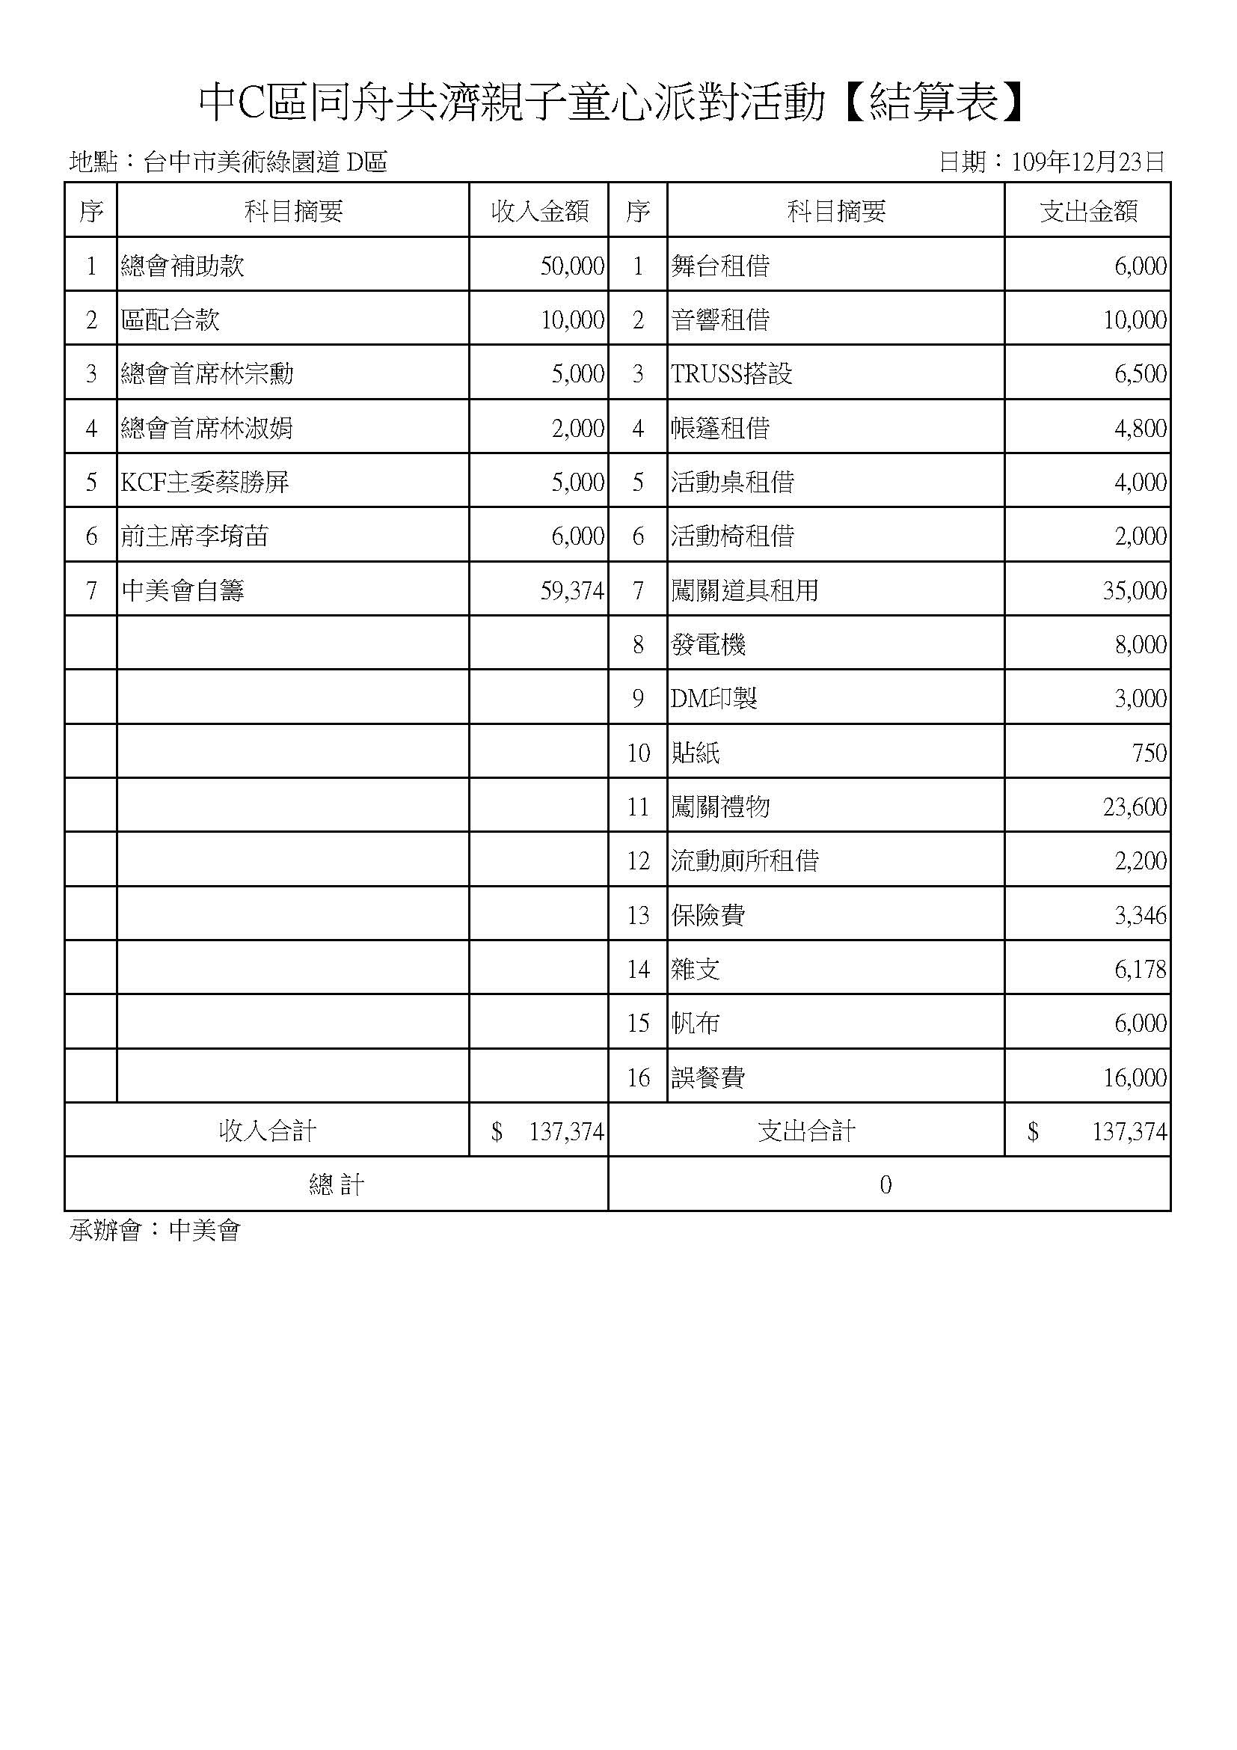

國際同濟會台灣總會中A區
聯合捐贈「送愛到陳平兒童圓夢計劃」企劃書
- 活動目的：陳平國小位於臺中市北屯區，以建立溫馨友善的校園為發展目標，本區本著同濟落實照顧兒童第一優先宗旨，深入校園，關懷兒童，並針對校內需求捐贈校務用品及捐贈清寒學童獎助金，佳惠校內學童。
二、執行日期：110年元月6日（星期三）。
三、指導單位：國際同濟會台灣總會
四、主辦單位：國際同濟會台灣總會中A區
五、協辦單位：中A區所屬各會
六、捐贈對象：臺中市陳平國小及校內三十位清寒學童
七、捐贈項目：校務用品、清寒學童獎助學金
八、經費支出預算表：
序 | 支出項目 | 數量 | 金額
1 | 清寒學童助學金30*3000 | 30人*3000元 | 90,000
2 | 校務用品：籃球、羽毛球網 | 30顆、6面 | 18,000
3 | 校務用品：NS主機商品 | 一批 | 11500
4 | 校務用品：空氣清淨機 | 一台 | 10,000
5 | 校務用品：吹風機 | 12台 | 10,800
6 | 校務用品：藍芽音箱 | 4台 | 12,000
7 | 校務用品：耳機 | 6個 | 8,100
 |  |  | 160,400

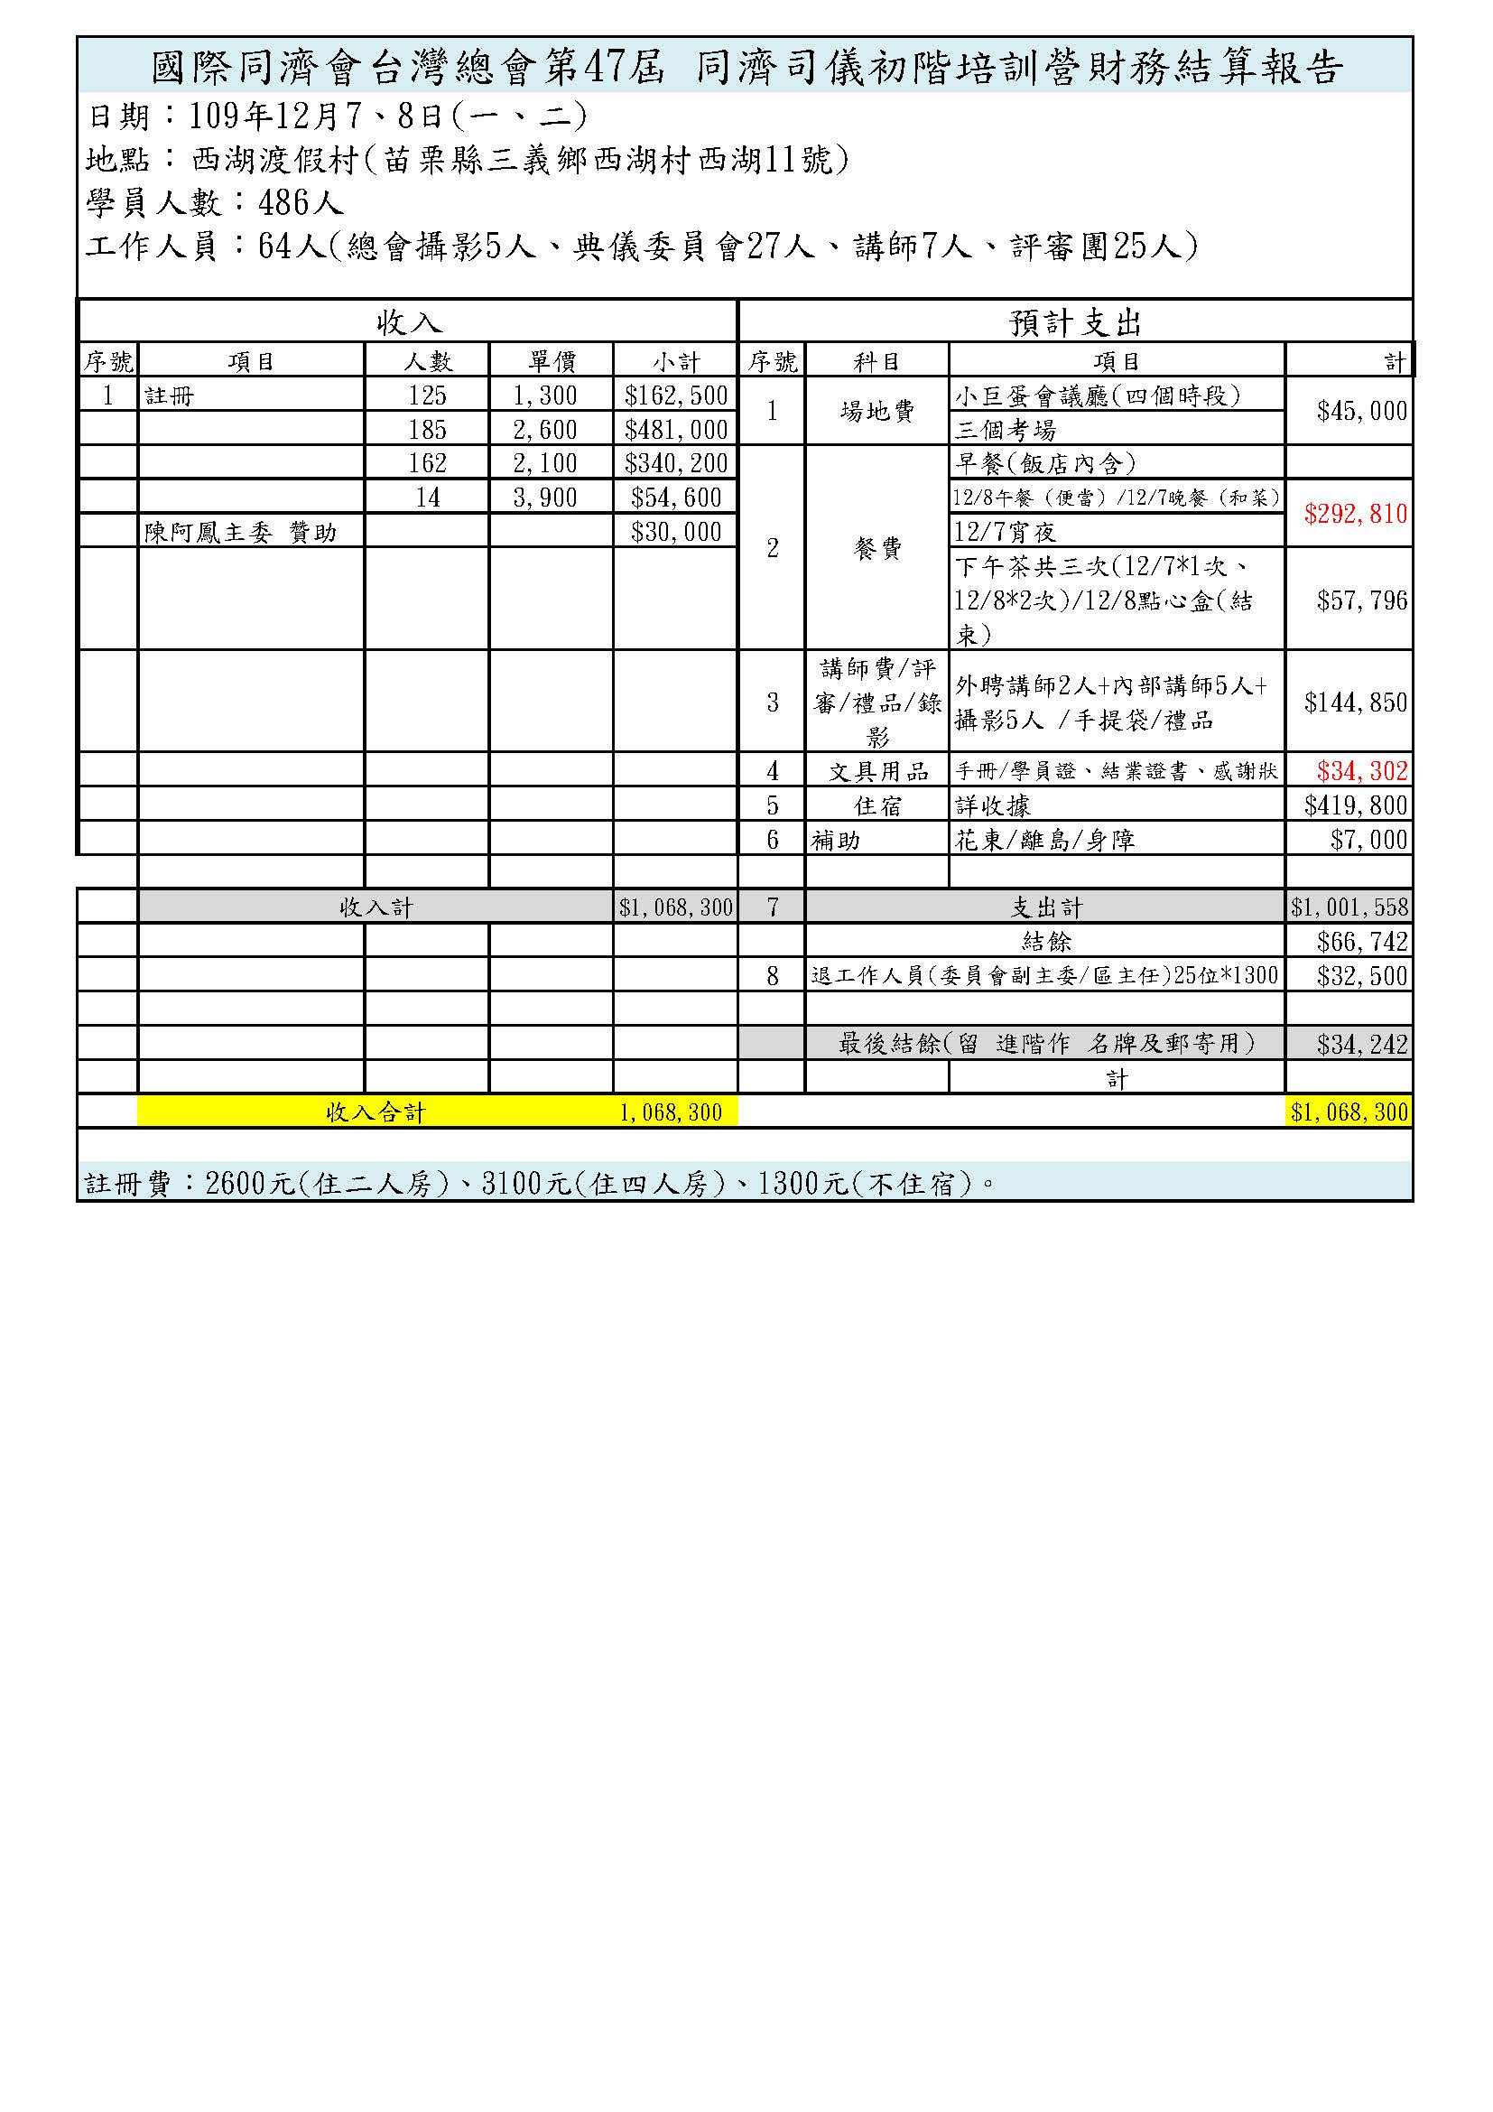

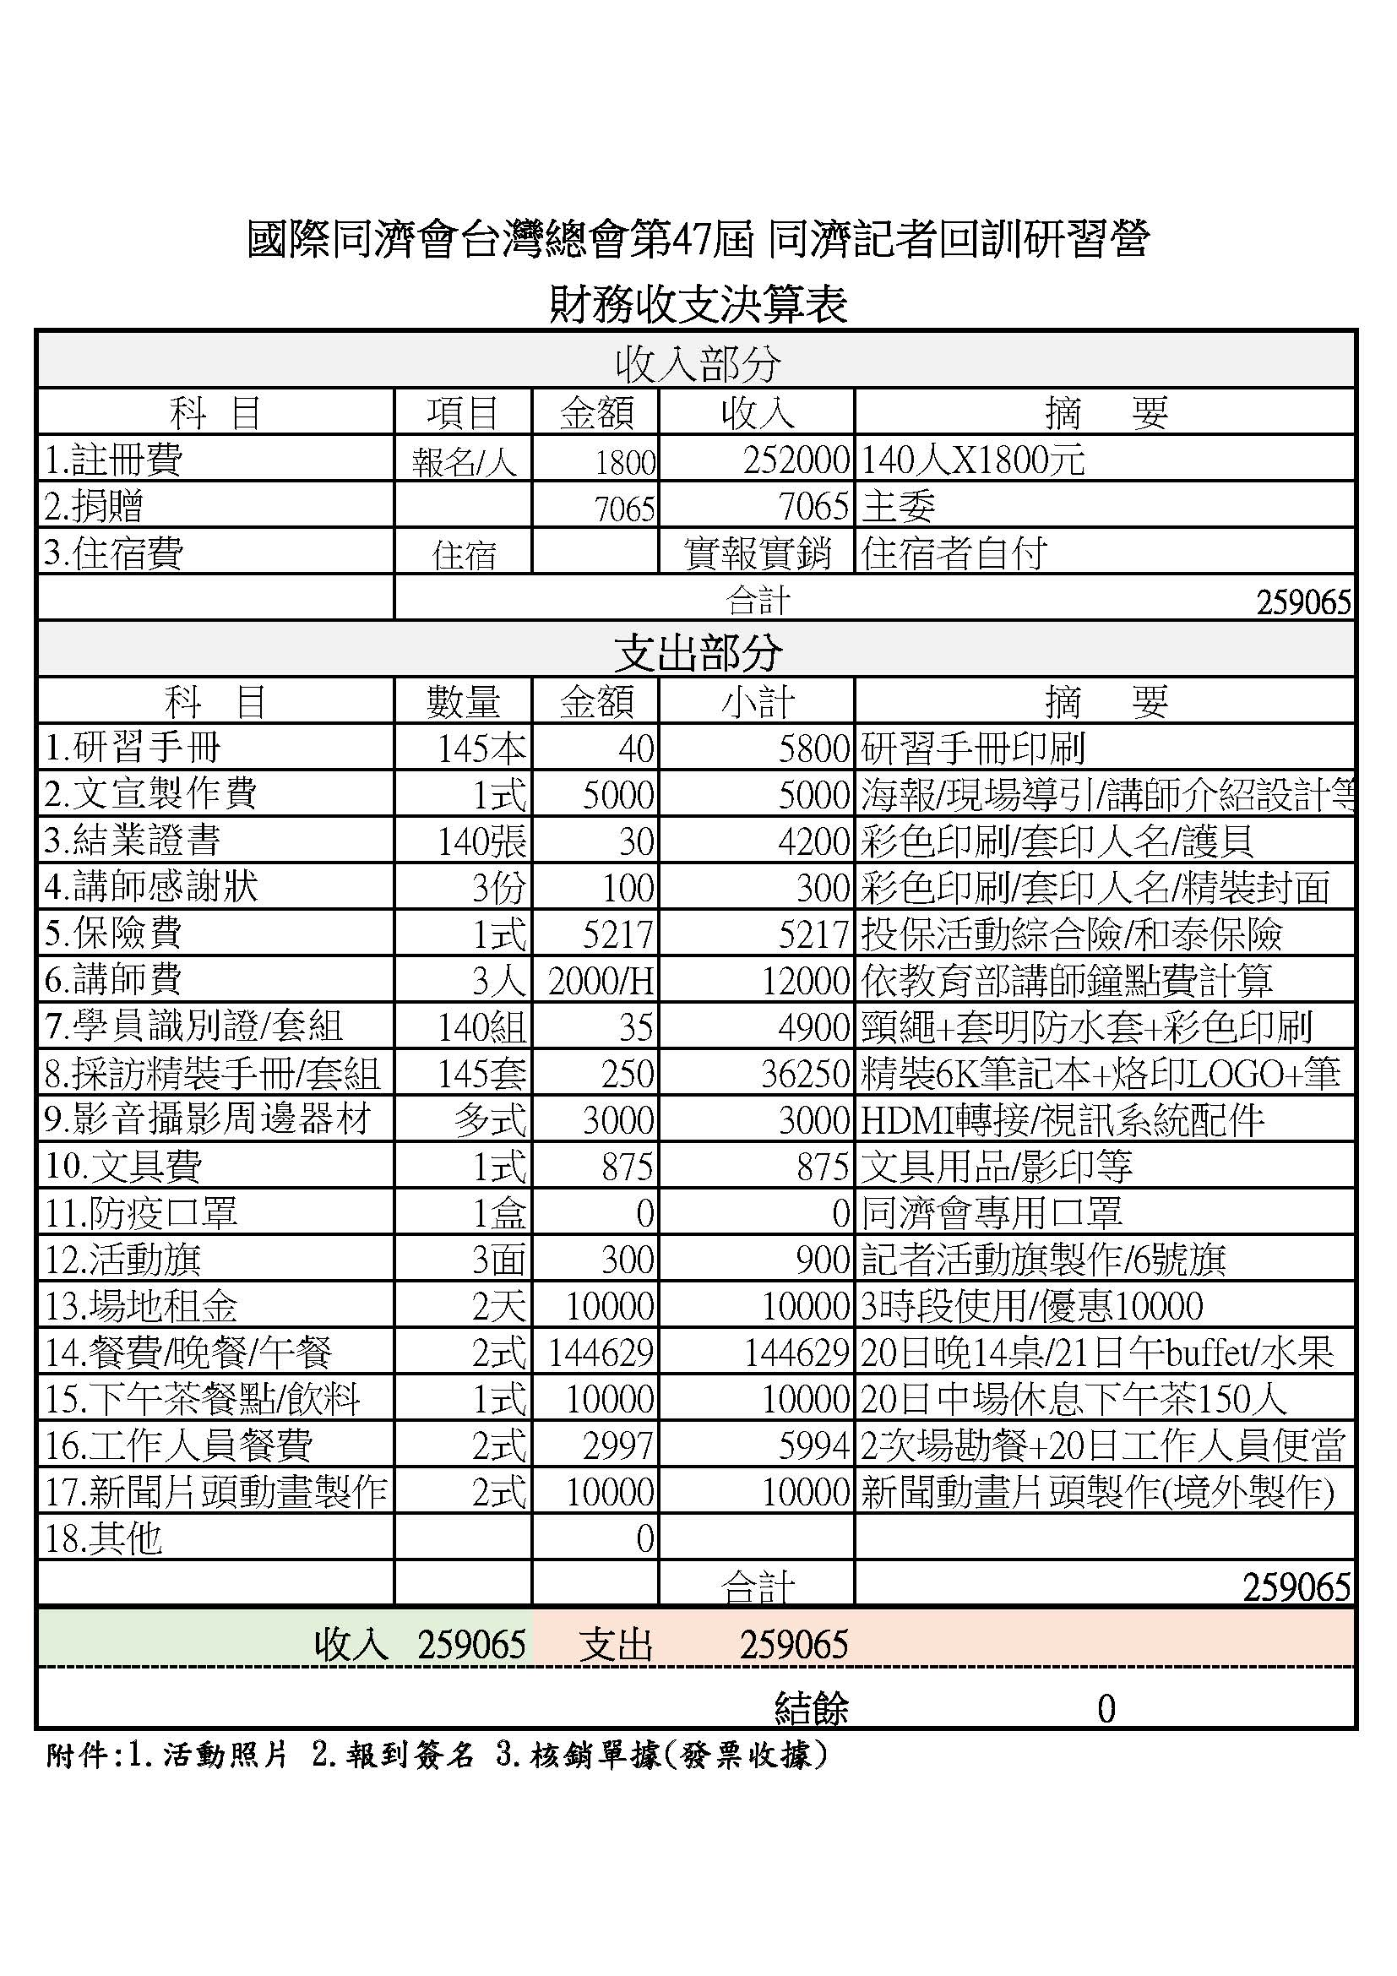
國際同濟會 彰化 A 區 2020～2021 聯合捐血活動計劃書

ㄧ、活動名稱：國際同濟會 彰化 A 區 2020～2021 聯合捐血活動。
- 活動宗旨：國際同濟會彰化 A 區是由北彰化鄉鎮市～彰化市、芬園鄉、
花壇鄉、秀水鄉、福興鄉、鹿港鎮、伸港鄉、線西鄉、和美鎮之鄉鎮市愛好
公益活動人士共同組成國際同濟會彰化A區，目前共計29會，其29會分
遍在這些鄉鎮市之中，每個會各有自行而成服務領域，本屆希望結合29各
會力量共同執行一個目標，讓29各會力量集中共同推動聯合捐血活動，也
為我國際同濟會彰化A區樹立典範，行銷同濟會。
- 活動目的：本著"捐血一袋,救人一命”的精神，希望集結眾人的愛心，共
同來捐血。期待藉由聯合捐血活動，能加強社會服務，增加與外界資源之連
結，一起推廣捐血、降低血荒。
四、指導單位：彰化縣政府、國際同濟會台灣總會、台灣同濟會兒童基金會。五、主辦單位：國際同濟會彰化 A 區
六、協辦單位：彰化會、八卦山會、青松會、樹人會、大佛會、花壇會、鹿港
會、鹿興會、福鹿會、芬園會、和美會、彰濱會、伸港會、彰英會、西濱
會、彰女會、全興會、新世紀會、彰頂會、秀水會、和美一心會、鹿鳴會、
佳恩會、青芳會、彰慶會、愛心會、鹿港女會、彰師大會、群鷹會。
七、活動日期：110年1月9日（星期六）上午9點~下午4點
八、活動地點：彰化火車站前廣場、和美分局前、鹿港鎮公所前
九、活動方式：結合彰化A區各分會聯合推動捐血活動，凡捐血者有豐富贈
品，並可參加摸彩活動。
十、活動經費：預計貳拾萬元整
十一、經費來源：
1、各會會務提撥，協辦三場經費5000元
2、如實際需求金額不足，尋求善心人士及其他單位贊助。
十二、本項活動計劃書如有未盡事宜，得另行修訂之。
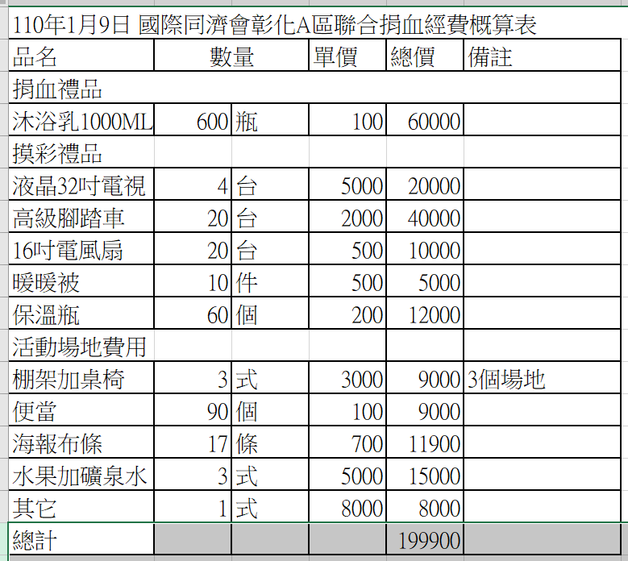
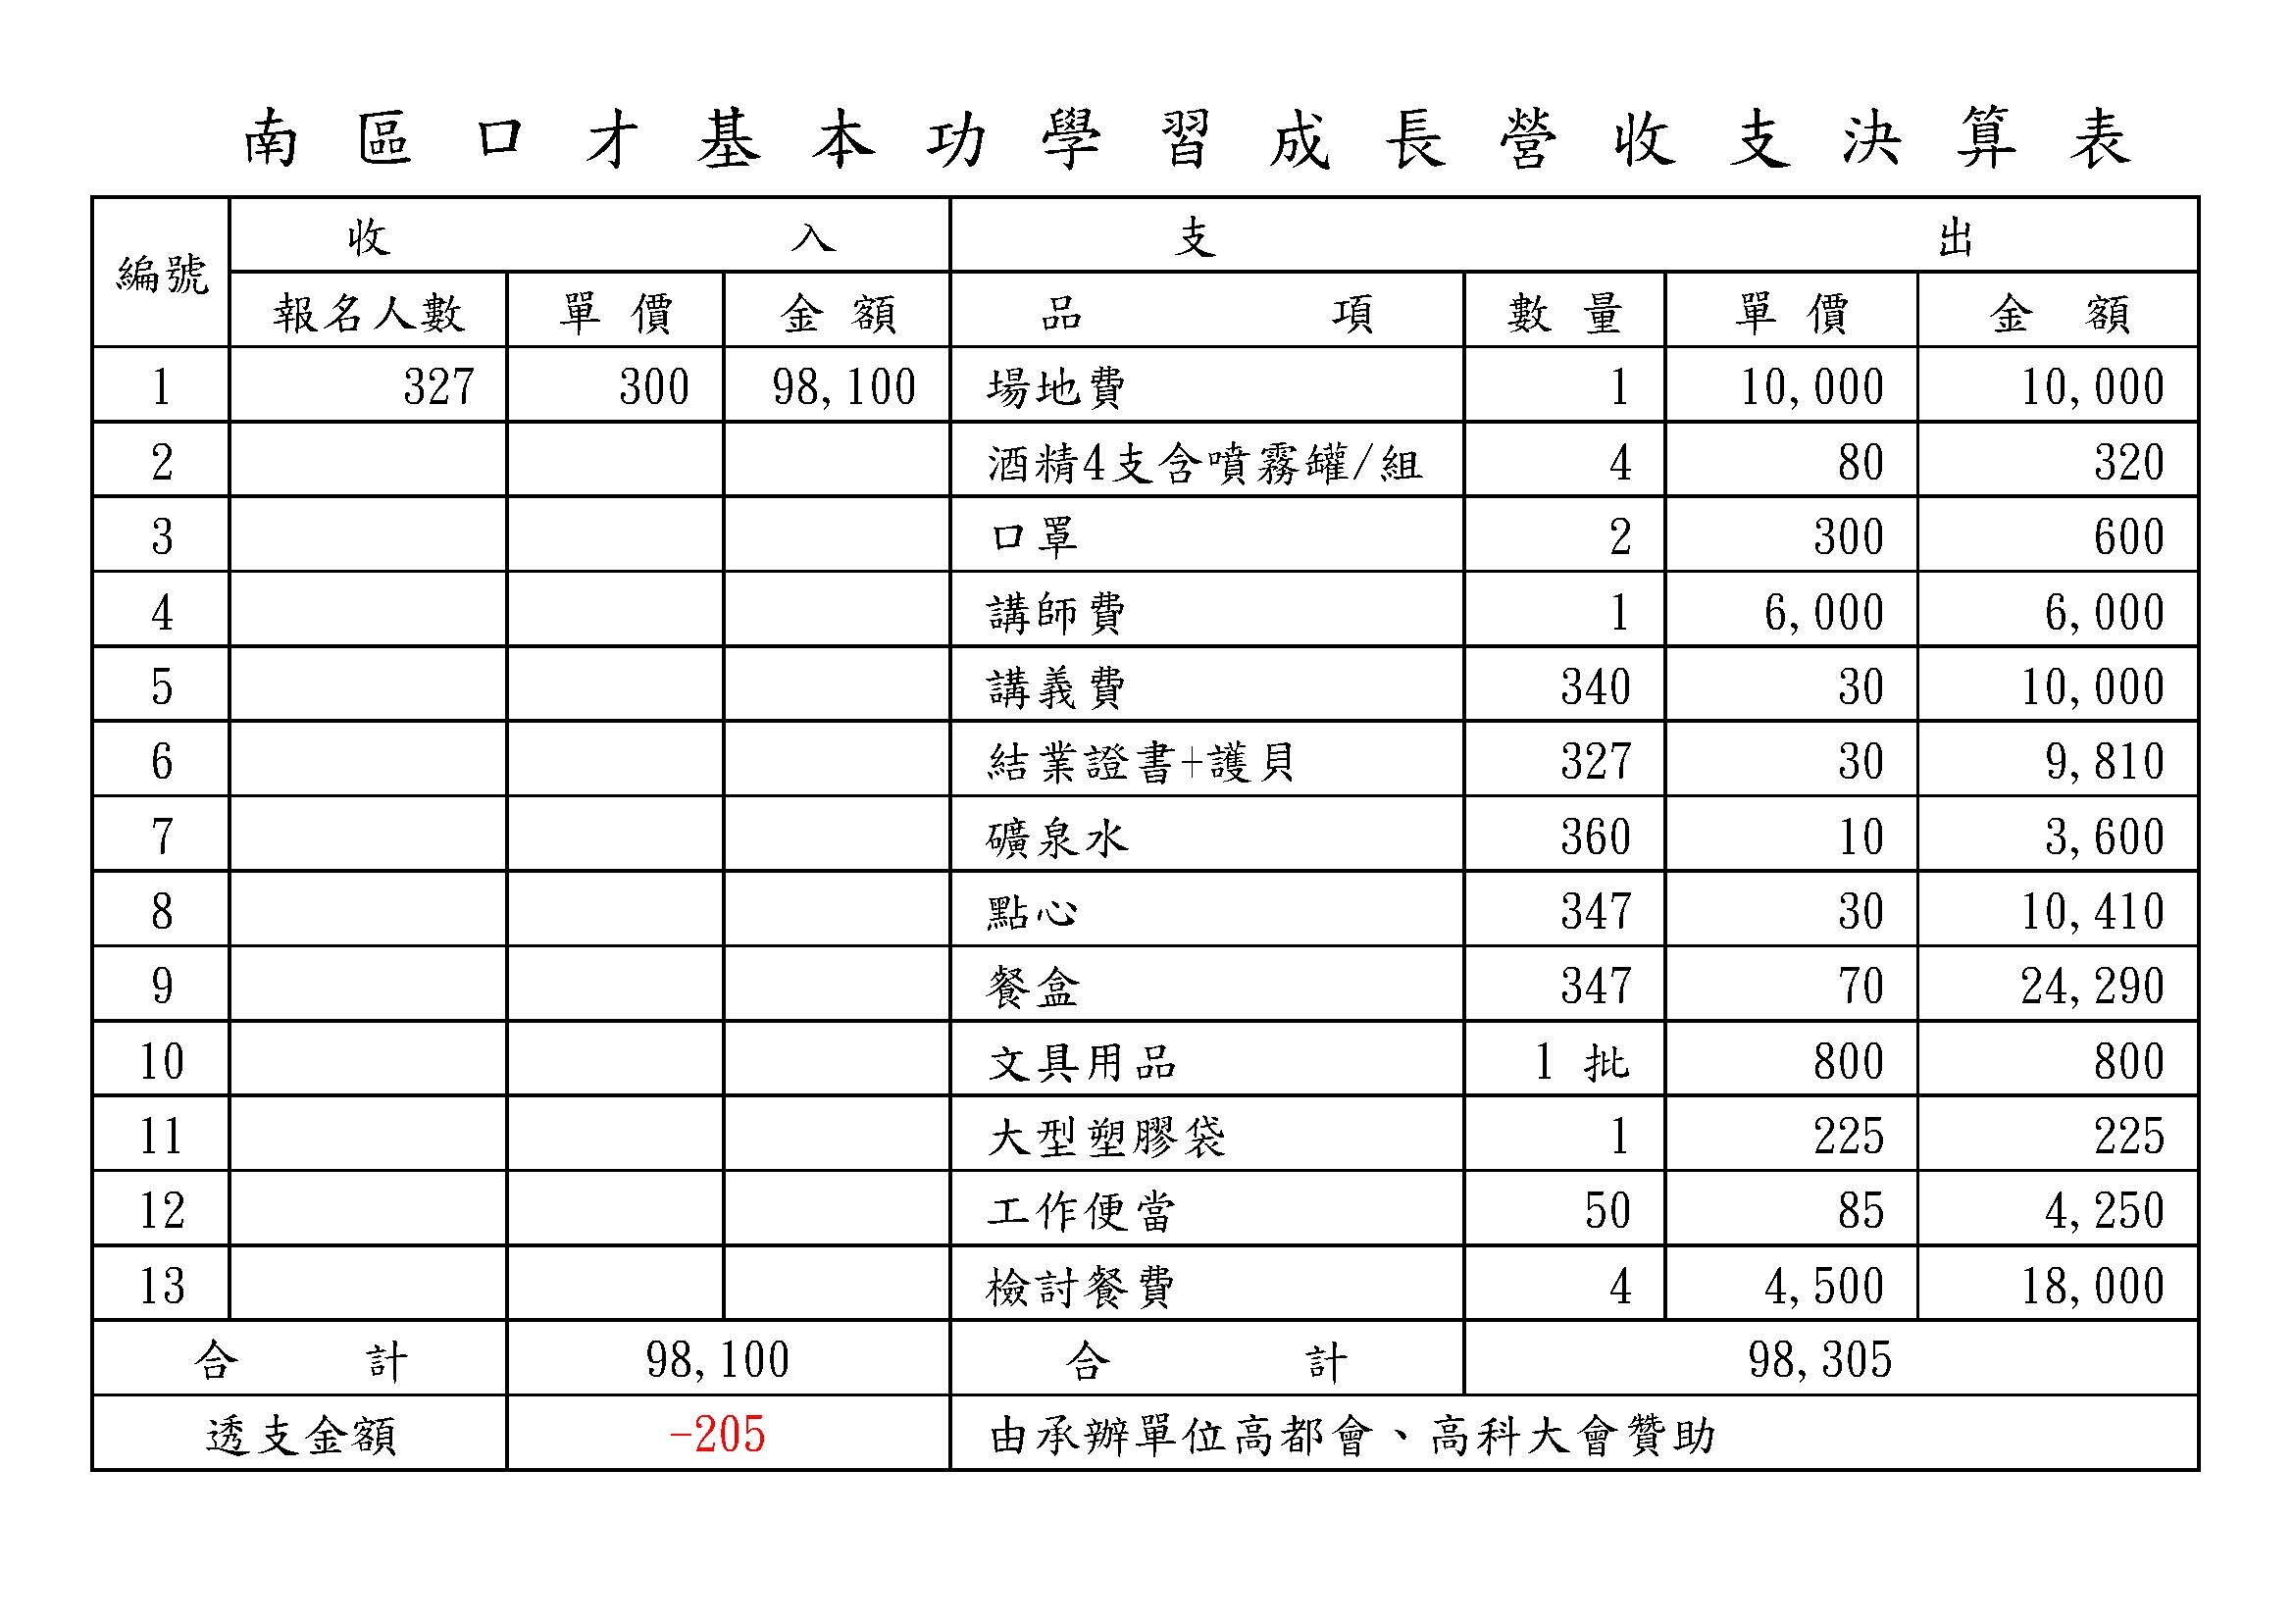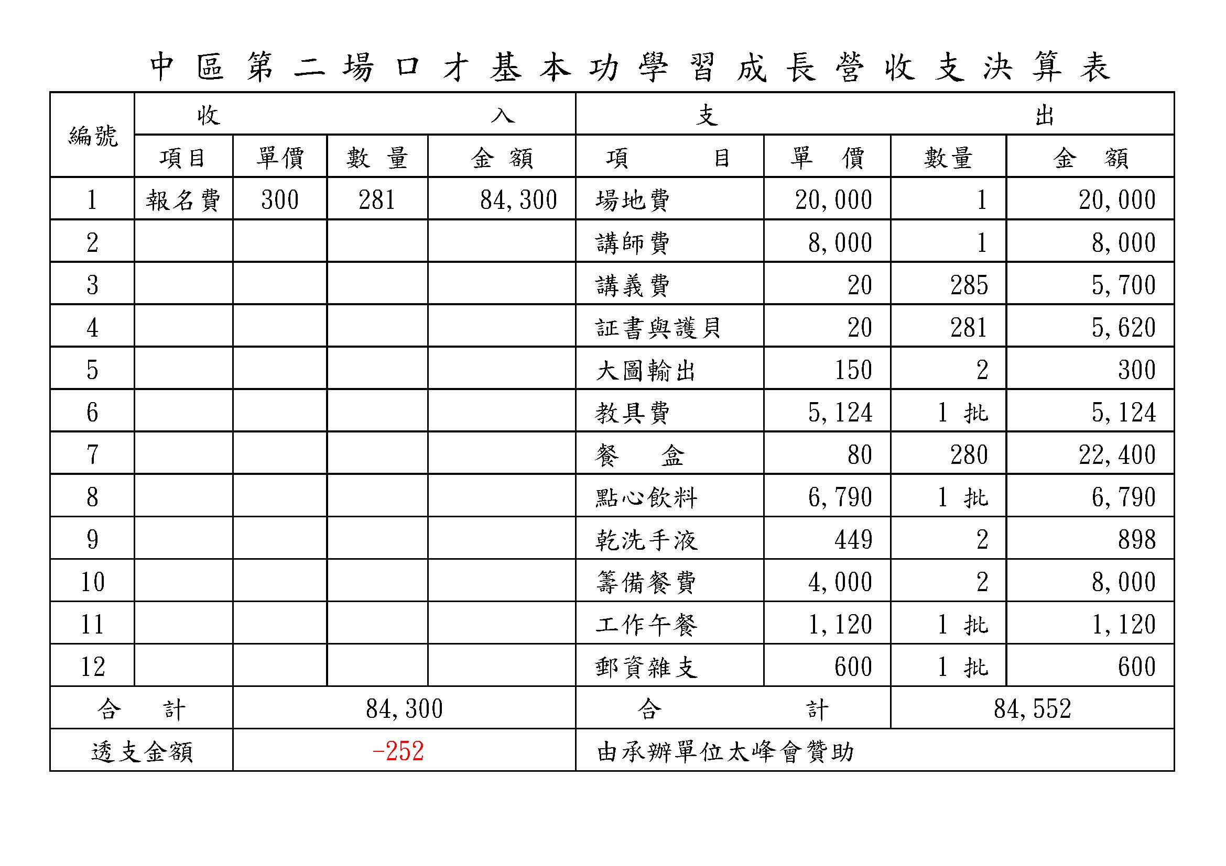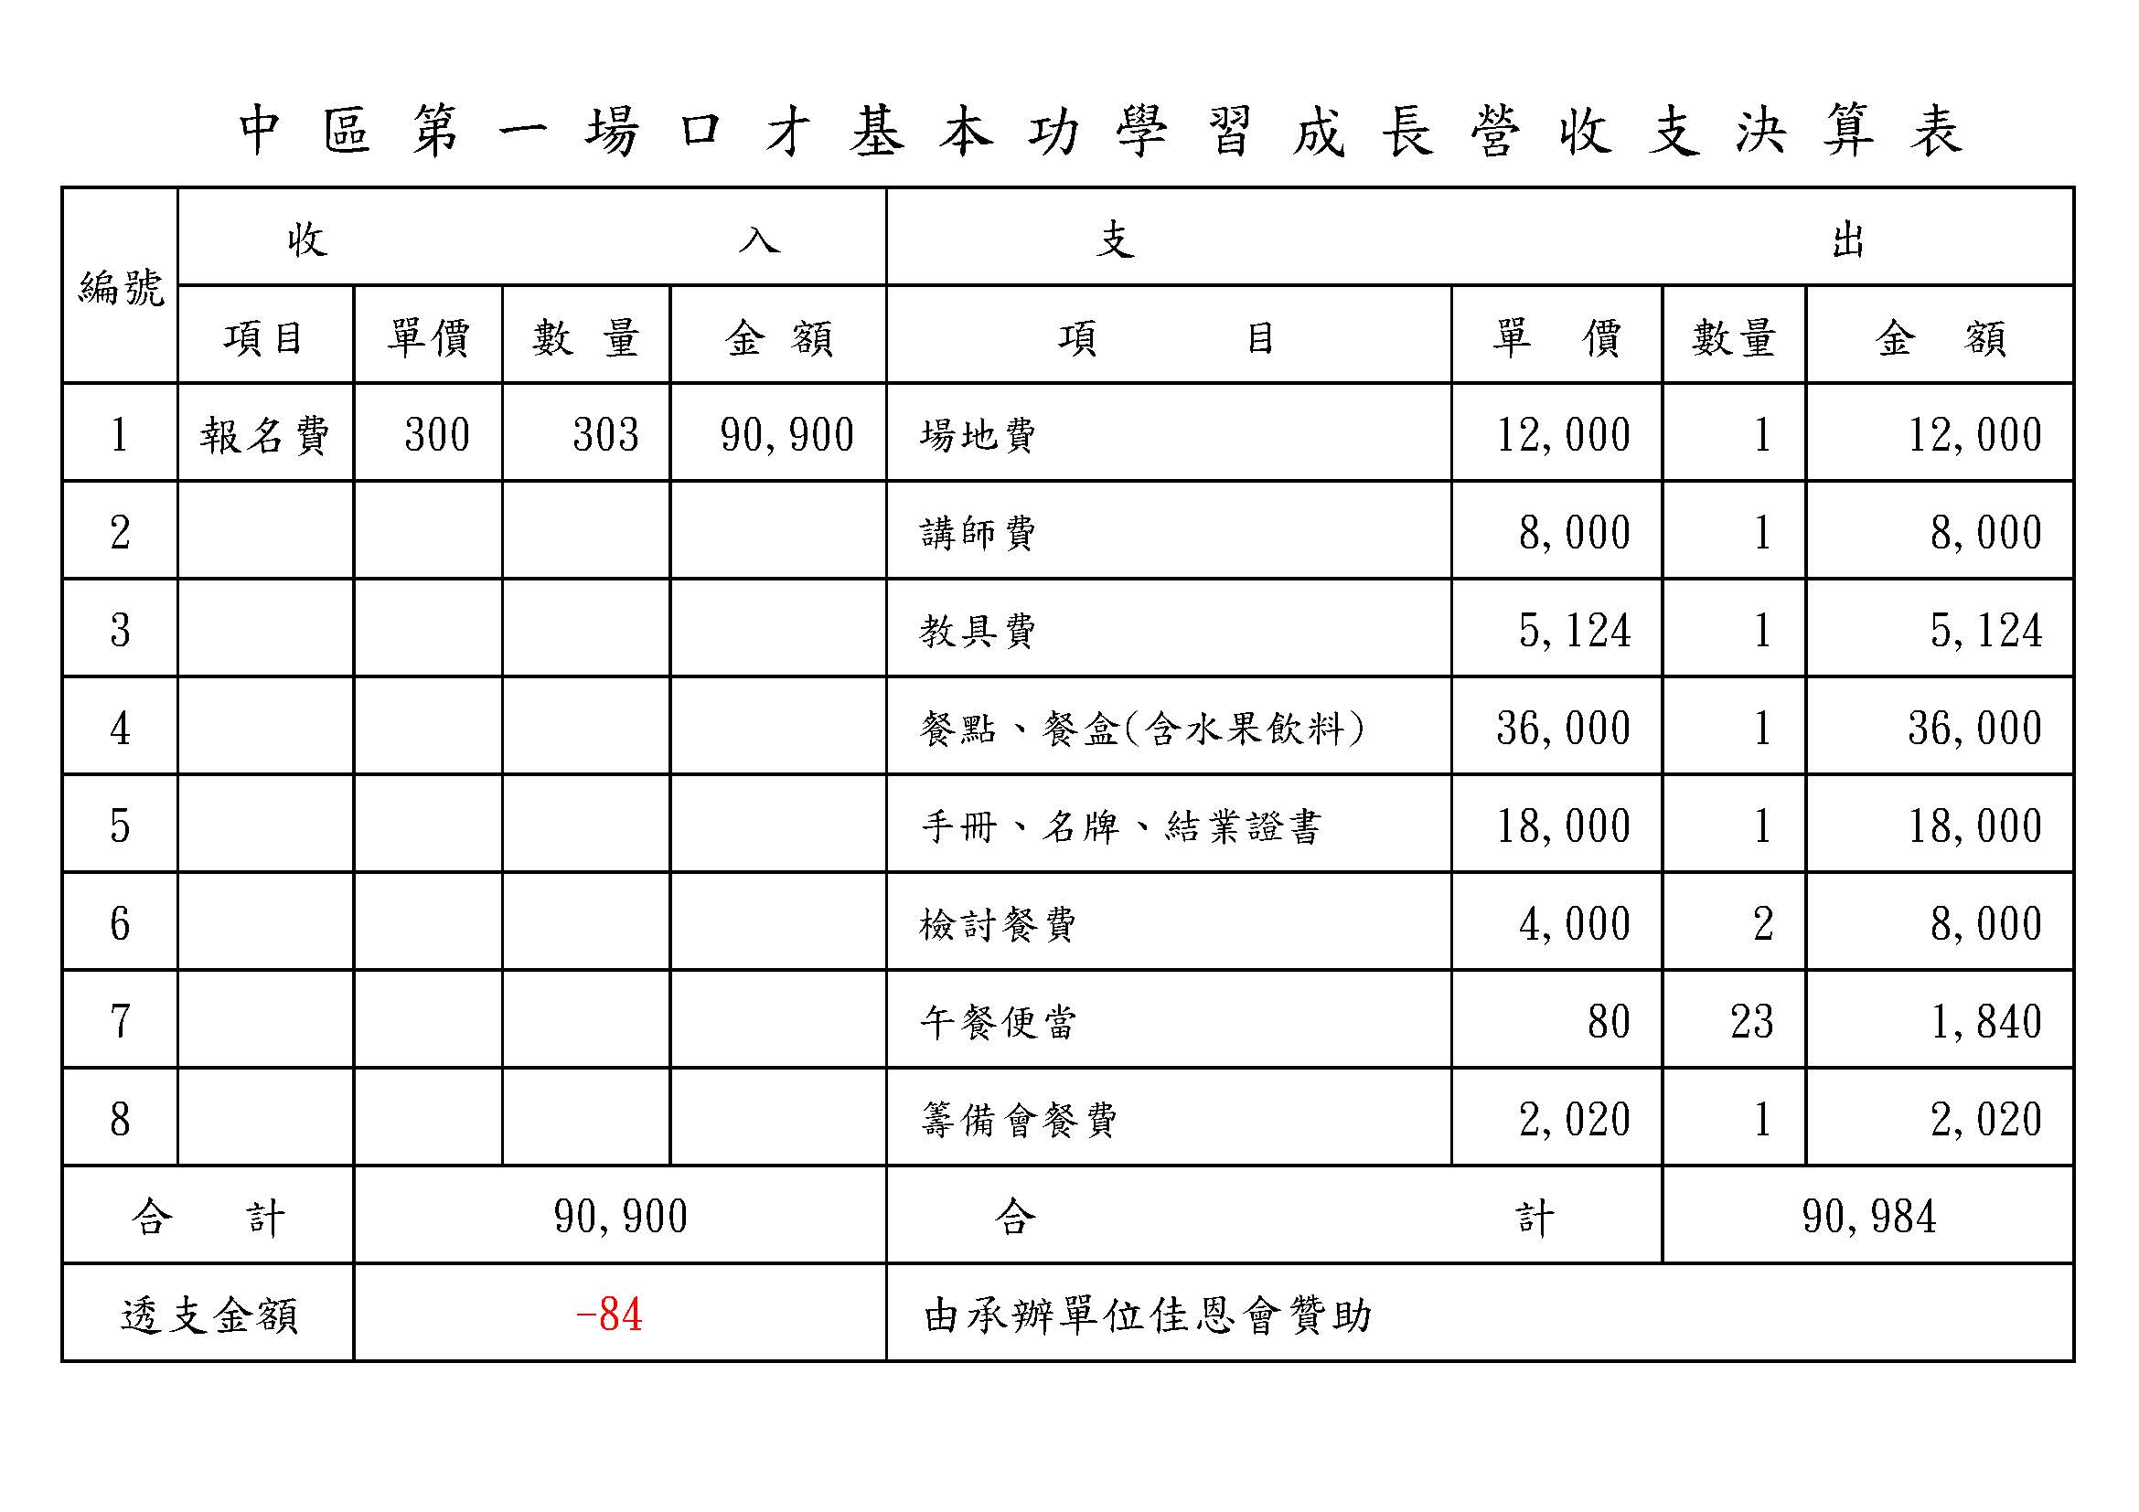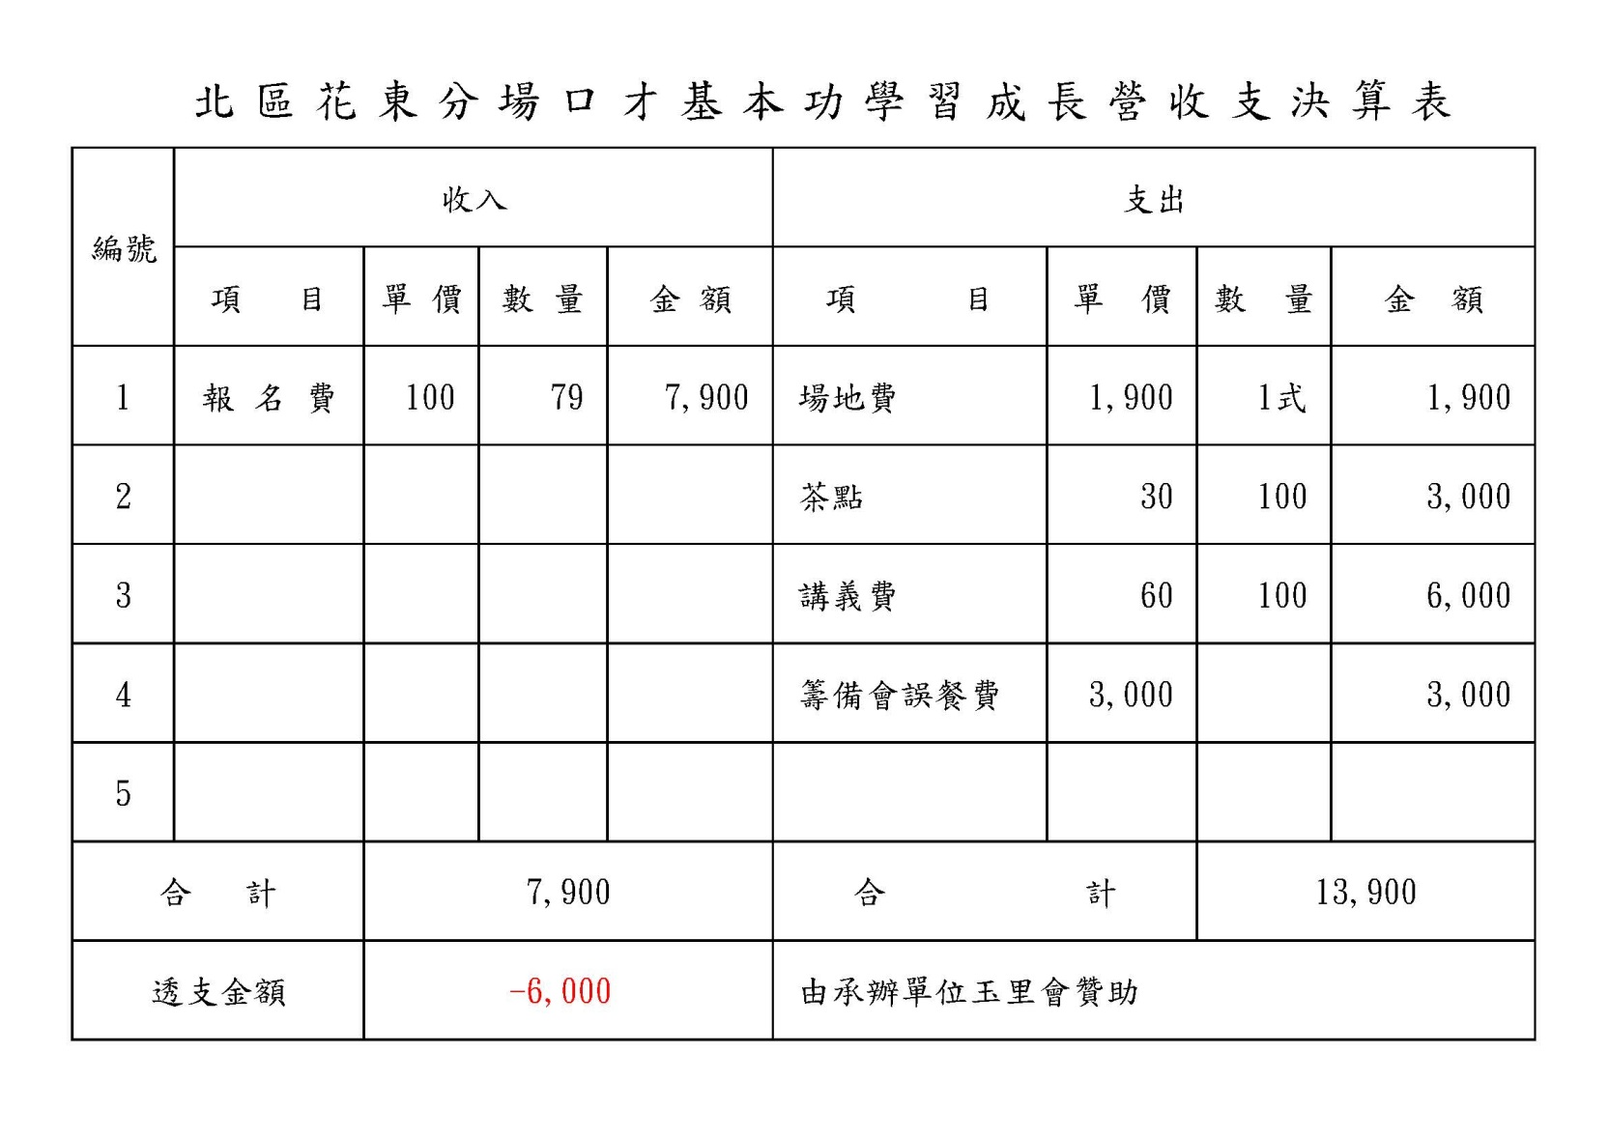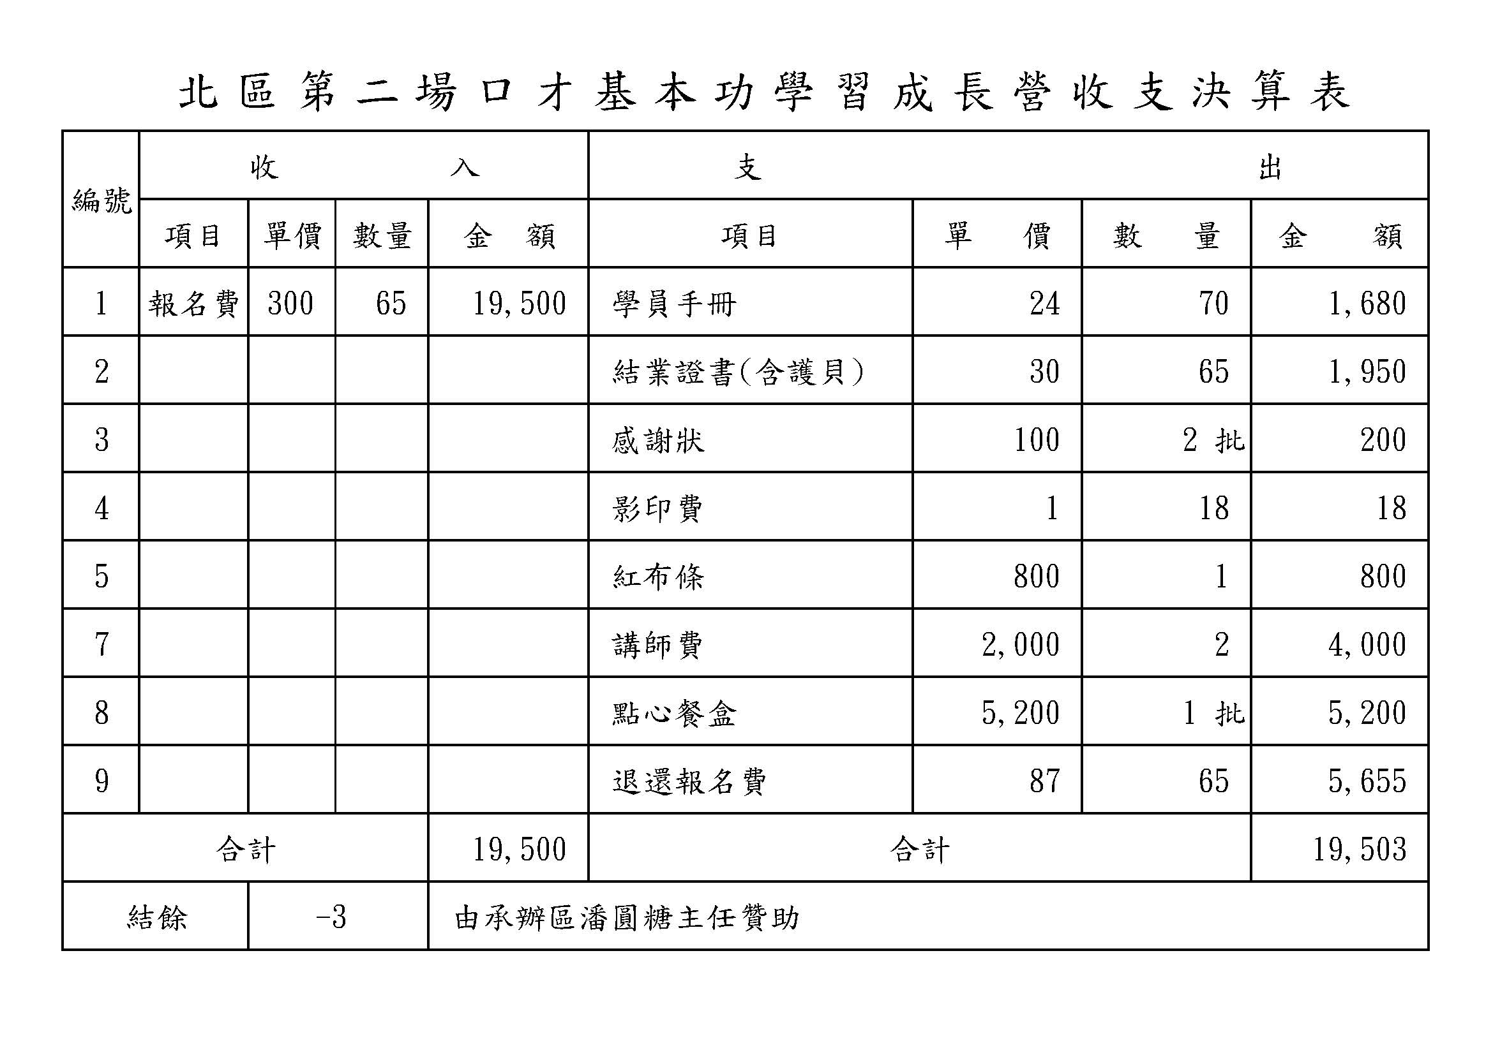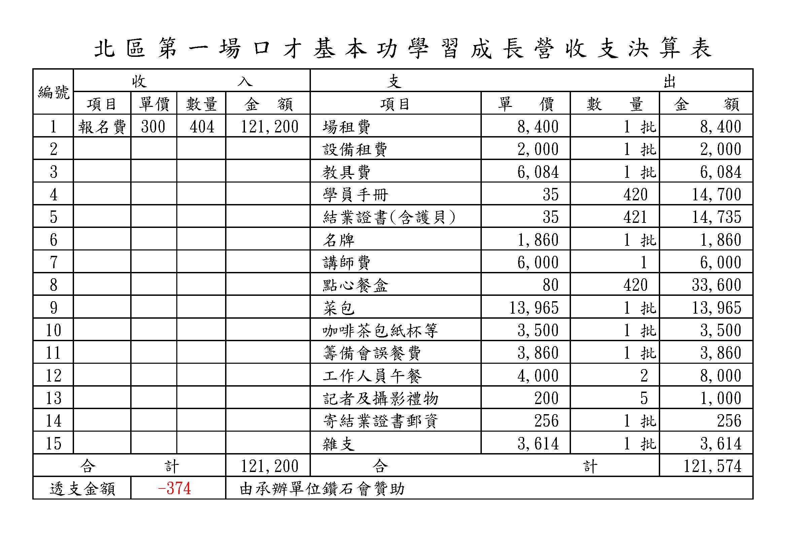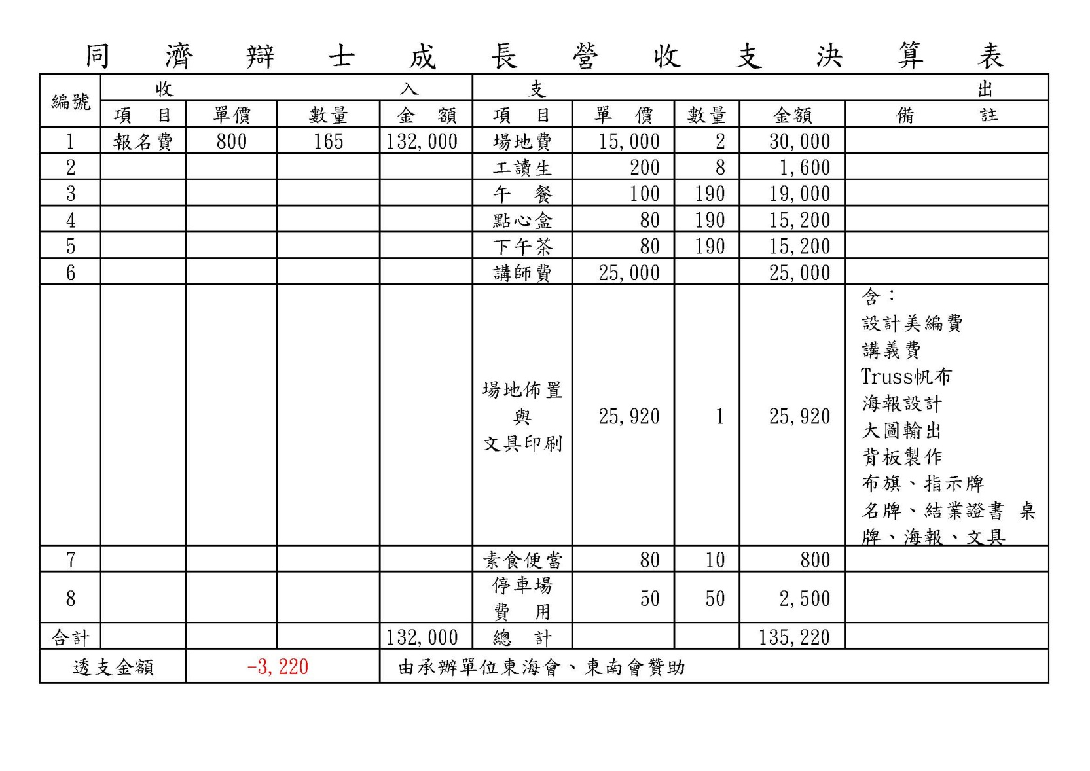

第47屆全國女同濟聯誼會傑出公益女同濟、公益女企業家

區 | 會 | 公益女同濟 |  | 區 | 會 | 公益女企業家
北市區 | 遠東會 | 蘇玉盆 |  | 北市區 | 華英會 | 梁緯雯
花東區 | 花蓮女會 | 吳慧珍 |  | 花東區 | 花蓮女會 | 姜景文
北一區 | 爵妙會 | 許美華 |  | 北一區 | 成美會 | 吳美惠
北二區 | 雲合會 | 賴楊芙蓉 |  | 北二區 | 真心會 | 楊涵雅
北二區 | 澤芳會 | 吳俐蓁 |  | 北二區 | 星宸會 | 陳玉秀
北二區 | 善心會 | 洪鳳臨 |  | 北二區 | 世芳會 | 張秀琴
桃園區 | 鑽石會 | 陳瑋伶 |  | 桃園區
竹苗區 | 新瑛會 | 沈鳳娘 |  | 竹苗區 | 慈祥會 | 黃銘華
竹苗區 | 新誼會 | 張瑞嬌 |  | 竹苗區 | 新美會 | 吳姿芳
台中區 | 緣和會 | 陳郁婷 |  | 台中區 | 永康女會 | 陳依湘
台中區 |  |  |  | 台中區 | 台中港女會 | 楊綉惠
南投區 | 中寮會 | 詹雅婷 |  | 南投區
南投區 | 環翠會 | 藍玉烜 |  | 南投區
中A區 | 金門女會 | 雷秋延 |  | 中A區
中B區 | 齊家女會 | 林明麗 |  | 中B區 | 齊家女會 | 張孟溱
中B區 | 羅莎莉亞會 | 劉春快 |  | 中B區 | 羅莎莉亞會 | 簡鈺臻
中C區 | 四海女會 | 戴惠玲 |  | 中C區 | 東南會 | 林淑觀
彰化A區 | 佳恩會 | 趙翠娥 |  | 彰化A區 | 彰女會 | 賴秀美
彰化A區 | 青芳會 | 吳欣玲 |  | 彰化A區
彰化B區 | 華嵐會 | 黃玉香 |  | 彰化B區 | 溪湖會 | 楊俶芬
雲林區 | 褒忠會 | 沈麗香 |  | 雲林區 | 芸欣會 | 賴錦秀
澎嘉南區 | 營鳳會 | 吳李玉英 |  | 澎嘉南區
高屏A區 | 金蘭會 | 許家萍 |  | 高屏A區 | 金蘭會 | 林秋香
高屏A區 | 高都會 | 林沛淳 |  | 高屏A區
高屏B區 | 鳳山會 | 林碧麗 |  | 高屏B區 | 自強會 | 吳富秧

國際同濟會台灣總會2020-2021全國兒童才藝總決賽報名表
一、活動日期：110年5月15日(星期六) 上午9:00起
二、活動地點：台中市政府
三、參賽類別：(請在□中打勾)
(一). 團體賽事：
1舞蹈組：A.□民俗舞蹈B.□國內外傳統舞蹈C.□現代流行舞蹈:
2.民俗體育：A. □扯鈴、毽子、陀螺、跳繩 B.□鼓陣、舞龍舞獅
3.□合唱團：
(二). 個人賽事：
4.繪畫比賽：1. □高年級組 2. □低年級組
5.演講比賽：
A. 國語演講比賽：1. □高年級組 2. □低年級組
B. 英語演講比賽：1. □高年級組 2. □低年級組
★國際同濟會 區總決賽比賽 報 名 表
單位名稱 |  |  | 比賽名稱  (歌曲名稱)
指導老師  (指揮及伴奏) | 1.  2. |  | 表演時間
表演人數： |  |  | 行動電話  電話 | 1.  2.
連絡地址
e-mail
選手姓名 | 就讀學校  年級 | 出生年月日 | 選手姓名 | 就讀學校年級 | 出生年月日
 |  |  | 候補
四、報名方式：資料請於110年4月20日(二)前(以郵戳為憑)以掛號郵寄至:
國際同濟會台灣總會「全國兒童才藝選拔委員會」台中區 區秘書長陳信吉,區秘書
鄭秀菊收
地址：411 台中市太平區光德路390巷105號
手機電話：陳信吉 0933-427465.鄭秀菊 0921-002010
電子信箱：taifeng99@yahoo.com.tw
五、附註：報名表若不敷使用請自行影印。

『財團法人』台灣同濟兒童基金會 兒童、青少年社會服務補助申請表

申請單位：_______區__________會 會長：______________電話：______________

活動名稱：__________________________________活動日期：_____年____月____日

活動地點：_______________________________________________________________

簡介重點：_______________________________________________________________

_______________________________________________________________
申請補助金額：_____________元
申請方式(擇一):□使用每單位3,000元補助
□提案至董監事會(提案董事 ___________/附署董事___________)
該區審查  (請完成簽名後再送件) | 區主席: | 董事或監察人:
基金會審查結果 | 詳如會議記錄  董監事會核撥金額：______________元
----------------------------------------------------
◎核撥申請
1.活動請邀請董監事及兒童基金捐助人支持及參與，並完成兒童基金捐助人簽名
(親筆簽名)

2.請檢附以下文件:
- 活動照片(3-5張，可寄至kiwanis@kiwanis.org.tw並註明申請基金會補助用)
- 企劃書或補助兒童名冊
- 貴會存摺封面影本以利開票
- 核銷發票或收據正本(開立抬頭:財團法人台灣同濟兒童基金會，統編99185090)
郵寄地址:408台中市南屯區五權西路二段666號7樓之3
若有疑難請洽總會秘書處/出納賴秘書04-23847148分機10、傳真04-23847151

